

**PROJET MULTIDISCIPLINAIRE**

**Réalisation de membranes suspendues par photolithographie par niveaux de gris**



Projet multidisciplinaire réalisé par :

**Bonkoungou Diane** et **Bousquet Thomas**

En partenariat avec :

L’Institut National des Sciences Appliquées de Toulouse (INSA) département du Génie Physique

Le Laboratoire de Physique et Chimie des Nano-Objets (LPCNO)

L’entreprise Microlight3D

**Tuteurs :**

**Etienne Palleau (**LPCNO)

**Raison Matthie**u (Microlight3D)

**Remerciements**

Nous tenons à exprimer nos plus sincères remerciements à M. Etienne PALLEAU et M. Matthieu Raison pour leur disponibilité et leurs conseils tout au cours de la réalisation de ce projet multidisciplinaire.

Afin de mener à bien notre projet nous avons eu recours à la salle de TP4 du génie Physique. Nous adressons alors notre reconnaissance à Mme. Stéphanie Reyjal et Mme. Muriel Hantcherli pour leur apport technique pour la réalisation des observations au MEB.

Les travaux effectués pour la rédaction de ce rapport ont été faits au sein du Laboratoire de Physique et Chimie des Nano-Objets (LPCNO). Nous remercions alors son personnel, notamment M. Simon RAFFY, pour son aide quand nous avons eu des soucis techniques.

Nous remercions également les différents professeurs du département du Génie Physique qui ont pu nous aider et répondre à certaines de nos questions à propos du projet.

Nous espérons ce rapport utile pour la suite du projet.

Table des matières

INTRODUCTION 4

I. Présentation du projet 5

**1.** **La méthode de bain de développement de la résine après une insolation en niveaux de gris** 6

**2.** **La méthode de bain de développement de la résine après double insolation en niveaux de gris** 7

II. Présentation des résines 8

**1.** **Choix résine niveau de gris** 8

**2.** **Performances attendues** 11

III. Présentation de la machine SPUV 11

IV. Prise en main et résultats en "photolithographie binaire" avec la résine S 1805 14

➢ **Conclusion** 19

VI. Résultats niveaux de gris sur motifs 2.5D 19

**1.** **Processus** 19

**2.** **Résultats et analyse** 20

**1.** **Processus** 21

Le blanc de ce motif sera entièrement développé, et le noir restera intact. 22

**2.** **Résultats et analyse** 22

**1.** **Processus** 23

**2.** **Résultats et analyse** 24

VII. Résultats préliminaires de réalisations de membranes 27

**1.** **Réalisation de micro-piliers** 27

**a.** **Description du processus** 27

**b.** **Résultats et Analyse** 28

**c.** **Conclusion** 31

**2.** **Réalisation membranes suspendues** 31

**a.** **Description du processus** 31

**b.** **Résultat et analyse** 32

**b.** **Résultats et Analyse** 32

**Conclusion** 34

CONCLUSION 34

ANNEXE 34

**1.** **Réalisation masque avec le logiciel inkscape** 34

**2.** **Fonctionnement profilomètre optique** 38

**3.**  **Fonctionnement MEB (fonctionnement machin recouvrement carbone LEICA EM ACE200)** 39

Bibliograhie 41

# **INTRODUCTION**

La fabrication des composants micro-électroniques repose sur un grand nombre de techniques, dont la complémentarité permet finalement l’obtention de composants fonctionnels tels que les diodes, les transistors, ou encore les puces. Une technique indispensable pour fabriquer ces composants, et mise en œuvre aujourd’hui par les industriels est la photolithographie UV avec masque. La photolithographie consiste en une reproduction d'image sur un substrat recouvert d'une couche de résine photosensible. Le masque constitue un élément vital de cette technologie, mais a un coût élevé (aux alentours de 600-700 euros pour un masque de 5 pouces). Aussi la géométrie figée sur chaque masque physique ne permet pas le travail de prototypage, car il faudrait définir un nouveau masque pour chaque essai avec un nouveau design.

Pour résoudre les problèmes de coûts liés à l’utilisation du masque, certaines entreprises comme Microlight3D avec laquelle nous avons travaillé au cours de l’année ont ambitionné de développer une technique de photolithographie UV avec masquage digital via le contrôle d’un réseau de micromiroirs (Digital Micromiror Device).

Notre objectif a alors été dans ce projet de réaliser des membranes suspendues à l’aide de niveaux de gris avec l’équipement SmartPrint UV mis à notre disposition. Les membranes suspendues peuvent être utilisées pour modeler des surfaces et fabriquer des microstructures « 3D » avec des résines sensibles à des variations d’intensité de UV. Ses résines sont appelées des résines à niveau de gris car, la variation de dose de UV auxquelles elles sont soumises provient de la variation de la teinte de gris du masque digital utilisé pour l’insolation. Ils peuvent aussi être utiliser pour la fabrication de capteurs MEMS en microélectronique, dans le domaine de la biotechnologie 3D pour reproduire des structures à partir de biomatériaux afin de simuler des organes ou des parties d’organe et dans le domaine de la micromécanique.

Pour mener à bien le projet, nous avons dans une première étape fait une étude des différents types de résines existantes afin de faire un choix sur la résine à utiliser pour la photolithographie en niveaux de gris et pour la réalisation de membranes suspendues. En parallèle, nous avons étudié le fonctionnement de la machine SmartPrint UV afin de nous familiariser à celle-ci. Cela nous a permis par la suite de réaliser de premières expériences de lithographie en niveaux de gris avant d’aboutir à la fabrication de membranes suspendues en niveaux de gris.

# **Présentation du projet**

La plupart des membranes suspendues pour les microsystèmes électromécaniques MEMS sont réalisées à base de silicium, ou certains matériaux transparents comme les semi-conducteurs III-V. Pour obtenir une membrane de silicium on utilise la méthode de la gravure humide ou sèche. Dans notre travail nous avons utilisé la résine polymère, et pour ce faire nous passons par la méthode de bain de développement de la résine après une insolation en niveaux de gris et/ou avec double insolation voir Fig1 et Fig2.

Fabriquer une membrane suspendue peut être réalisé à l’aide de différentes méthodes permettant d’obtenir des géométries et tailles variées. Chaque méthode présente ses avantages et ses inconvénients.

Parmi les avantages de notre méthode de fabrication de membranes, on peut noter la simplicité et surtout l’aspect monolithique de la membrane réalisée. En effet, l’on n’a pas de problèmes d’adhérence et de contraintes car la résine est déposée directement sur le substrat ; de plus, la zone d’encastrement sera plus robuste. Ensuite, nous avons un bon contrôle de la hauteur de la membrane qui est assuré par la maîtrise de l’épaisseur de la résine choisie par les paramètres du spin-coating et aussi la teinte du masque utilisé pour l’insolation en niveau de gris. En effet, l’équipement à masquage digital SmartPrint UV permet de moduler la dose sur un même masque en fonction du pourcentage de gris contenu dans les motifs du masque. Pour ce faire un bon choix de résine sensible à des variations de dose d’UV doit être fait.

Cependant, cette méthode exige de disposer des ouvertures dans la membrane suspendue pour évacuer la résine non polymérisée lors de la révélation. Ce dernier point constitue un réel problème pour la réalisation de nos membranes. En effet, réaliser des canaux avec des dimensions très petite de l’ordre du micromètre devient rapidement impossible, et l’on fait face aux limites de cette approche. Néanmoins, dans le cas de nos membranes, cela ne devrait pas être un obstacle si l’on prévoit une membrane percée ou des canaux d’évacuation facilitant la libération de la résine insolée lors du passage au développeur voir Fig3 .

La méthode de bain de développement de la résine après une insolation en niveaux de gris et/ou avec double insolation, permet d’obtenir des membranes fiables et reproductibles, tout cela en un seul dépôt au spincoating de résine épaisse.

**Description des deux méthodes de réalisation de membranes suspendues**

## **La méthode de bain de développement de la résine après une insolation en niveaux de gris**

Afin de produire une membrane en niveaux de gris il faut procéder en plusieurs étapes :

1. Nettoyer et disposer la lame de verre sur la tournette
2. Effectuer le dépôt de résine
3. Insoler la résine en faisant passer les UV par la lame de verre (Il faut disposer d’une lame de verre ou d’un substrat capable de laisser passer les UV. Il ne faut donc pas que le verre possède une grande absorbance)
4. 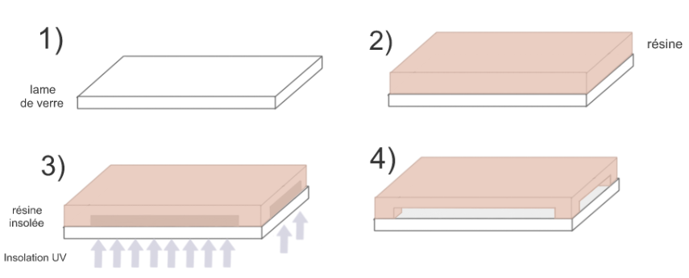Développer l’échantillon.

Figure 1 Illustration de la réalisation d’une membrane après une insolation en niveaux de gris

Membrane formée

## **La méthode de bain de développement de la résine après double insolation en niveaux de gris**

Il est possible de faire du niveau de gris sur les deux faces de l’échantillon, pour cela il faut rajouter une étape selon le protocole suivant :

1. Nettoyer et disposer la lame de verre sur la tournette
2. Effectuer le dépôt de résine
3. Insoler la résine en faisant passer les UV par la lame de verre
4. Retourner l’échantillon et insoler l’autre face aux UV. Il faut des marques d’alignement sur l’échantillon, afin d’aligner le premier motif et le second motif insolé
5. Développer l’échantillon.

lame de verre

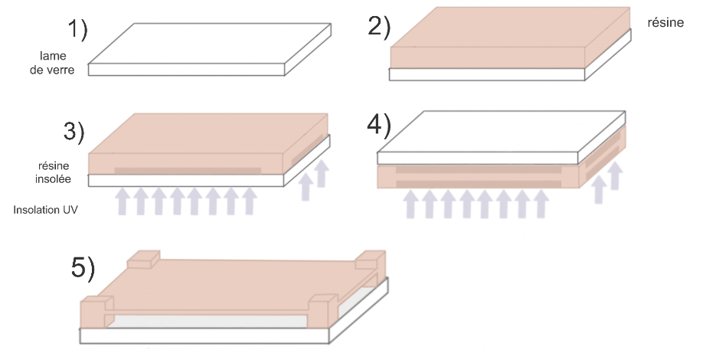

Membrane formée

Figure 2 Illustration réalisation membranes suspendues Double insolation

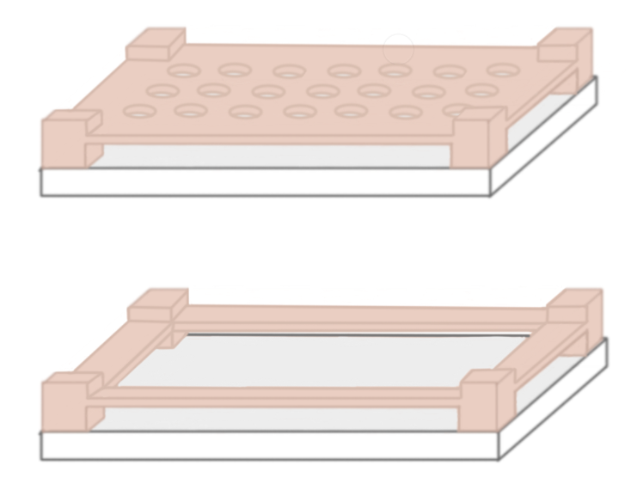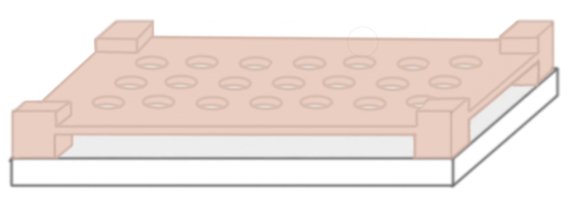

Figure 3 Illustration membranes suspendues trous avec canaux d'évacuation

# **Présentation des résines**

## **Choix de la résine pour les niveaux de gris**

Dans la chimie des polymères et la science des matériaux, les résines sont des substances solides ou très visqueuses d'origine végétale ou synthétique et peuvent généralement être converties en polymères.

Notre étude s’est principalement sur les résines utilisées en science des matériaux, principalement pour la photolithographie.

Pour la réalisation de la photolithographie, nous avons les résines photosensibles utilisées à des longueurs d'onde dans le spectre ultraviolet (ou plus courtes encore< 400 nm). On en distingue 2 types les négatives et les positives.

Les résines positives sont des résines dont les parties exposées aux rayons UV se dissolvent dans le développeur (Vice versa pour les résines négatives). Le rôle du développeur sera de révéler le fond structuré, car, sous l'influence du rayonnement UV, la solubilité de la résine change.

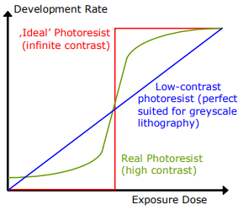

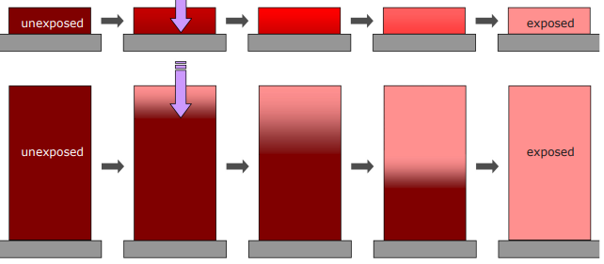

Figure 5 Illustration du changement de contraste lors de l’insolation de résine fine pour la photolithographie binaire et épaisse pour la photolithographie en niveau de gris, Christian dans thick_resist_processing 2013

|  |
| --- |
| *Figure 4 Illustration du taux de développement*  *en fonction de la dose de UV  Christian dans thick_resist_processing 2013* |

Pour la photolithographie, les résines sont généralement créées avec un fort contraste Fig5 pour le taux de développement, afin d’avoir un développement le plus binaire possible courbe en rouge Fig4 ; la résine sur les zones insolées sera dissoute complétement au développement tandis que la résine non insolée restera.

En revanche, pour les niveaux de gris développement doit être idéalement linéaire courbe bleu Fig4 pour pouvoir régler facilement les paramètres d’insolation pour une profondeur voulue de développement. Ainsi il est préférable d’avoir une résine à faible contraste Fig5. Le contraste étant essentiellement une mesure de la sensibilité de la résine photosensible aux changements de la dose d'exposition.

Il faut également une résine épaisse pour qu’après l’insolation en niveau de gris on ait des résultats qu’il sera plus facile d’interpréter

**Au des paramètres à prendre en compte pour effectuer les niveaux de gris, notre choix s’est porté sur la Ma-P 1275 G. Il s’agit d’une résine photosensible conçue spécifiquement pour la photolithographie en niveaux de gris (la photolithographie binaire est également possible). Cette résine est sensible à des longueurs d’onde allant de 310 à 450 nm, elle est donc bien adaptée pour des expériences avec la SmartPrint UV qui insole dans la gamme de …...**

**Stockage de la résine :**

La résine doit être stockée à une température entre 18 et 25°C dans un endroit sans lumière UV pour pouvoir les conserver plus longtemps. La bouteille doit rester fermée hors utilisation. La durée de vie de la résine et du développeur après ouverture est d’au moins 12 mois.

## **Performances attendues**

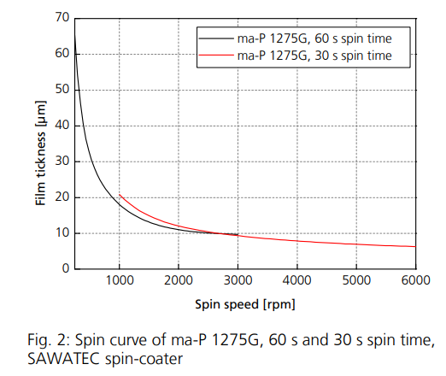

Figure 6 Courbe d'épaisseur de dépôt en fonction de la vitesse de spincoating, pour un temps de spincoating de 60s et 30s,

SAWATEC spincoater L.Stauch dans maP1275_hv_150618_ls.indd,

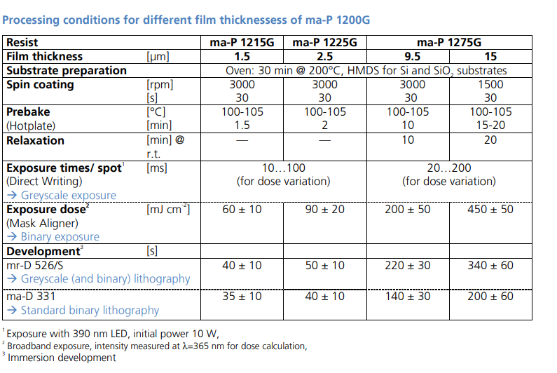

Tableau 1 Tableau illustratif du temps d'insolation et de développement pour différentes vitesses de spincoating. C.Schuster dans PG_ma-P1200_G_180117_Fig7_kompr_rev 2018

**Epaisseur de dépôt attendu :**

Des dépôts uniformes sont obtenus par centrifugation, des épaisseurs de 1 à 60um peuvent être atteintes selon la courbe de la Fig6 pour une seule couche. Les dépôts doivent s’effectuer à une température entre 20 et 25°C et une humidité relative entre 40 et 46%. Noter que les résultats à faible vitesse de l’enduction rotative seront moins homogènes en épaisseur.

**Temps Développement :**

Le développeur pour réaliser une lithographie en niveau de gris est le mr-D 526/S contenant une solution basique de Tetramethylammonium hydroxide TMAH. Le temps de développement diffère de l’épaisseur de dépôt effectué Tab1.

# **Présentation de la machine SPUV**

La Smart Print UV est un équipement de photolithographie sans masque, basé sur une technologie de projection DMD Fig6, compatible avec une large gamme de résines et de substrats.

Elle permet produire n'importe quelle forme 2D à une résolution de l'ordre du micron sans avoir besoin d'un masque physique.

Une matrice de micro-miroirs ou DMD (digital micromirror device) est un microsystème électromécanique développé par Texas Instruments en 1987 permettant la projection d'une image numérique par réflexion des pixels sur des micro-miroirs qui peuvent basculer sur 2 positions différentes : on ou off. La surface contenant les micros-miroirs est éclairée par une source de lumière. Chaque miroir peut prendre deux positions : il peut s’incliner de 10 à 15° suivant le même axe de façon à réfléchir la lumière soit vers une lentille de diffusion soit vers une surface absorbante. On dit qu’il commute « on » ou « off », ce régime est donc binaire. Un miroir réfléchit la lumière d’un pixel à l’écran.

Afin de créer plusieurs niveaux de gris différents les miroirs vont commuter on puis off plus ou moins longtemps dans une période bien définie et ceci à une fréquence élevée.

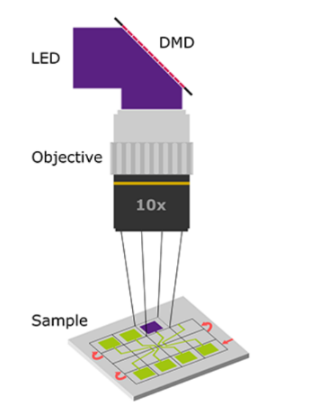

Figure 6 Illustration de la matrice de la technologie DMD, Microlight3D

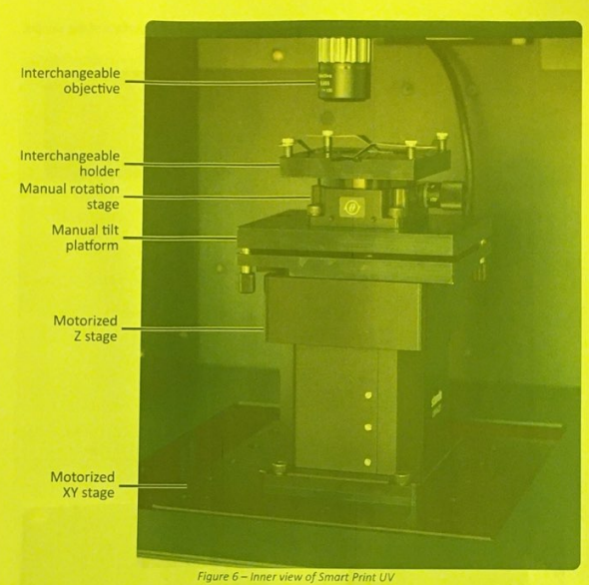

**La machine se présente comme suit :**

-Le « manual tilt platform » permet le réglage de la planéité

-Le support interchangeable va accueillir l’échantillon

-L’objectif amovible permet de régler la taille de l’image à insoler (x10, x5, x2.5, x1)

-Le support motorisé en Z permet de déplacer l’échantillon en hauteur avec une précision de 0.625 um

-Le support motorisé en XY permet de déplacer l’échantillon en longueur et largeur avec une précision de 0.1 um

**Utilisation de la machine :**

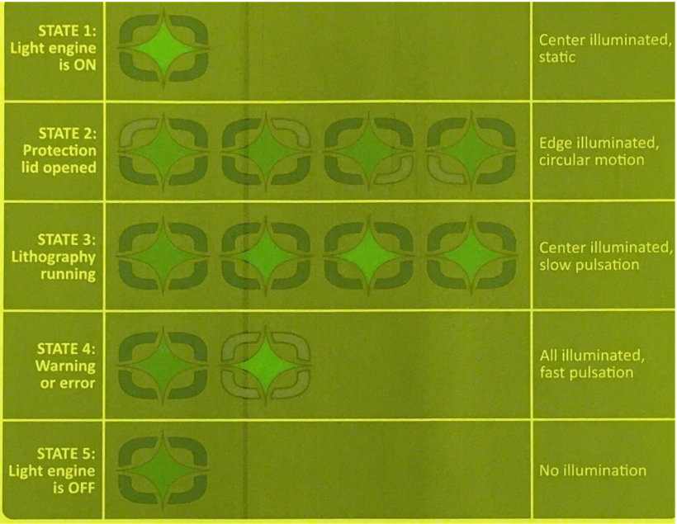

* En premier lieu, noter qu’il existe un indicateur sur l’état de la machine.

Toujours faire attention à cette lumière avant d’effectuer une manipulation sur la machine afin d’éviter un dysfonctionnement

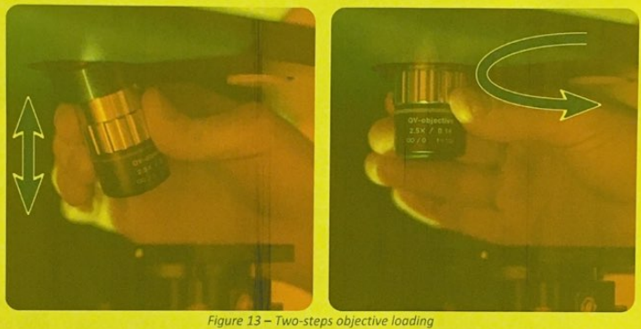

* Les objectifs de la Smart Print UV sont attachés via un système magnétique « quick-release ».

Pour fixer un objectif, insérer verticalement la tête de l’objectif et tourner jusqu’à sentir une résistance.

Effectuer la manipulation inverse pour le retirer

* **Opérer une insolation**

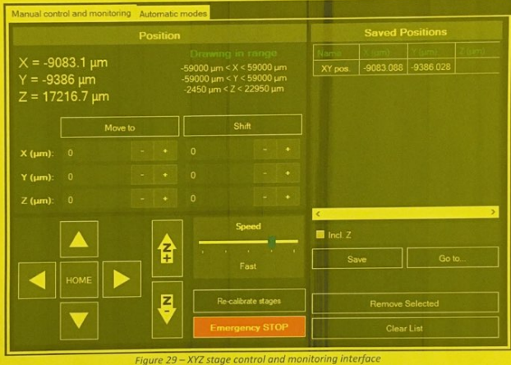

Pour effectuer une insolation il faut choisir une zone de l’échantillon sur laquelle projeter le motif choisit.

Pour cela on peut déplacer manuellement le support en XY ou ouvrir le panneau de contrôle XYZ dans « monitoring window » et entrer les coordonnées voulues. Cette fenêtre permet d’afficher si les coordonnées sont hors de protées.

Une fois les réglages effectués, on peut effectuer une insolation simple en appuyant sur « start » ou lancer un test dose.

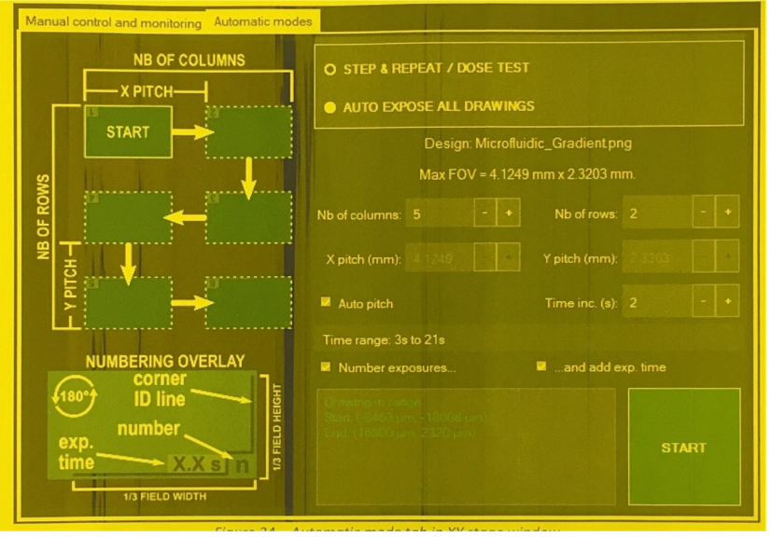Le test dose permet de lancer plusieurs insolations en chaîne avec des conditions de temps d’insolation différentes.

-Nb of columns x Nb of rows donne le nombre de motifs insolés.

-X pitch et Y pitch donnent la largeur et la longueur des motifs insolés.

-Time inc donne l’incrément de temps entre chaque image insolée.

Il est possible de faire apparaitre sous chaque image le numéro de l’image et son temps d’insolation dans un cadre.

Une fois tous les réglages effectués cliquer sur « start » pour insoler.

# **Prise en main et résultats en "photolithographie binaire" avec la résine S 1805**

Pour apprendre comment fonctionne la SmartPrint UV, nous avons utilisé par défaut la résine positive « S 1805 » pour les tests pour sa simplicité de mise en oeuvre. Les tests se sont effectués en lumière inactinique, une lumière n’ayant presque pas d’action photochimique sur la résine.

* **Procédure**

1. Nettoyage préliminaire du substrat avant dépôt de résine

Pour procéder au dépôt des résines, il faut commencer par une étape de nettoyage du substrat : il faut éliminer toutes les poussières ou impuretés extérieures pour améliorer au maximum l’homogénéité du dépôt sur le substrat.

Le substrat de silicium est nettoyé grâce à un nettoyage à l’acétone. Nous frottons ensuite le substrat au papier type salle blanche non pelucheux puis nous rinçons une seconde fois à l’acétone.

On rince à nouveau le substrat à l’eau distillée pour chasser l’acétone, et on le sèche avec un souffleur d’azote.

Et enfin on dépose le substrat sur une plaque chauffante à 100°C au moins 1min c’est l’étape dite de déshydratation qui nous permet de nous assurer qu’il n’y ait plus de traces d’humidité sur le substrat.

1. Dépôt de la résine

Il faut ensuite passer l’échantillon sur le spincoater.

Le spincoater(tournette)(fig7) permet d’effectuer un dépôt de couche mince de résine, par dépôt de la résine sur la surface plane d’un substrat que l’on pose sur la tournette qui tourne à vitesse élevée. Ce dépôt s’effectue à des épaisseurs contrôlées en fonction de la vitesse, l’accéleration et le temps de dépôt qui sont les paramètres à entrer pour le spincoating (dépôt centrifuge ou à la tournette).

Pour cela nous appliquons un vide entre le support et l’échantillon pour le maintenir pendant la rotation. Nous déposons la résine uniformément sur le substrat en évitant les différences d’uniformité et en enlevant les bulles, puis nous le faisons tourner à 3000 rpm pendant 30s, avec une accélération de 1000 rpm.s-1.

On replace le substrat sur la plaque chauffante 1 minute à 100°C, c’est le recuit.

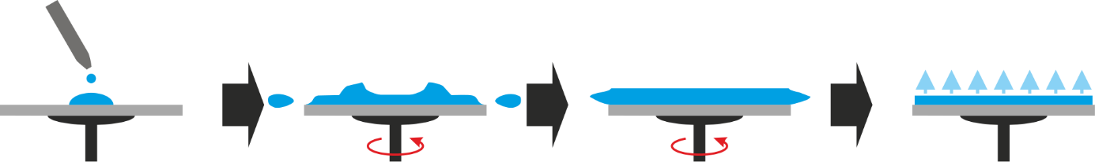

*Figure7. Illustration dépôt au spincoater de Stephan Reich*

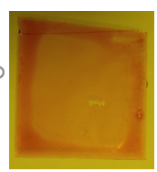

*Figure8 Image illustratif de bourrelet formé après dépôt de la résine sur la lame de verre*

**Remarque**

Après le dépôt de la résine au spincoater, nous constatons la formation de bourrelet autour du substrat Fig8. Par la suite pour la réalisation de nos membranes nous retirerons ses bourrelets au remover dans le but de pouvoir déposer notre échantillon avec la résine en face du porte échantillon. Ceci, pour que l’échantillon son bien plan.

Le remover est un solvant de décapage des résines photosensible sans que ces dernières n’ait été exposé au UV.

1. **Réalisation de la planéité pour le test d’insolation**

Nous utiliserons le logiciel Phaos spécifique pour fonctionnement de la SmartPrint UV pour effectuer l’insolation.

Avant toute mesure, il faut choisir le bon objectif en de la taille de l’objet et de la résolution qu’on souhaite atteindre et aussi vérifier la planéité de l’échantillon. Aussi, il faut définir l’intensité de rayonnement UV ; ayant une longueur d’onde situé autour de 385nm ; pour insoler la résine, la SmartPrint UV est paramétrée à sa mise en marche à 43%.

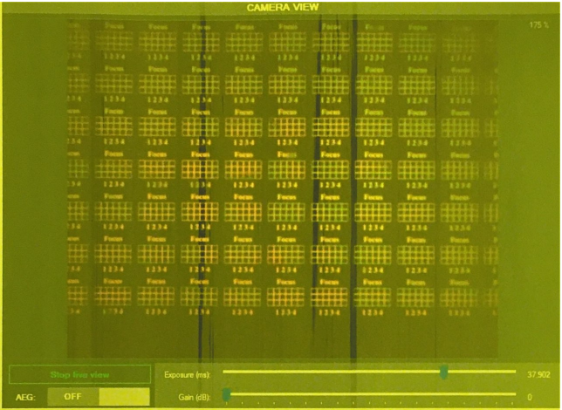Pour l’insolation, on dispose l’échantillon sur la machine et on la passe en focus mode, le focus est fait à l’aide d’une lumière ambrée (595 nm pour ne pas impacter la résine avant la projection).

Le motif suivant va être projeté sur une zone de notre échantillon.

En premier lieu il faut régler la hauteur du support pour avoir une image nette.

Nous notons un point de référence Pos. 0 (Fig10) proche de la bille sur laquelle pivote le support. Nous réglons la coordonnée en z pour que l’image en ce point soit nette.

Nous repérons ensuite deux points X et Y proches des vis (Fig9). Nous faisons varier la hauteur des vis pour avoir une image nette en ces points, puis nous revérifions la netteté de l’image en 1 en faisant varier la coordonnée en z. Nous répétons ce procédé jusqu’à avoir une image uniformément nette sur tout l’échantillon.

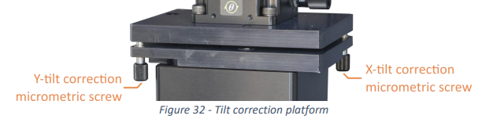

*Figure9 Tilt pour effectuer le tilt de la platine afin d’avoir la planéité*

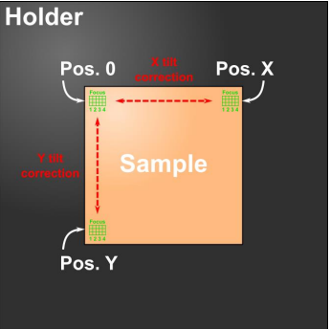

*Figure10 Position à repérer sur l’échantillon afin de faire la planéité*

1. Tests dose

Le test dose permet d’effectuer plusieurs insolations à la suite en modifiant le pas de temps d’insolation. Son but est donc de définir le meilleur temps d’insolation pour une résine donnée dans ces conditions d’environnement avec une intensité d’UV choisie pour l’insolation.

Une fois l’image nette, nous choisissons un masque, un temps ou un incrément d’insolation, le nombre d’insolation à effectuer et un espacement entre les images insolées.

Avant de lancer le test dose, on quitte le focus mode.

1. Développement et observation

Une fois l’insolation terminée, on agite l’échantillon dans le développeur pendant 20-30s (faire attention au surdéveloppement), ensuite on rince à l’eau et enfin on sèche l’échantillon avec le souffleur.

L’on peut aussi conclure si la dose envoyée est trop importante en regardant l’aspect de la résine si elle est brulée avant le developpement.

1. Observation

Pour observer le motif insolé sur le substrat avec la SmartPrint UV, on dispose le substrat puis on se met en microscope mode.

On observe les contours de l’image insolé sur la résine pour conclure sur la qualité de l’image, on voit dans quels cas ils sont trop développés ou très exposés aux UV et dans quels cas l’image n’est pas développée ou pas exposée du tout. On conclut sur le temps d’insolation idéal.

* **Résultats et Analyse d’un de nos motifs insolé l’image de la Joconde**

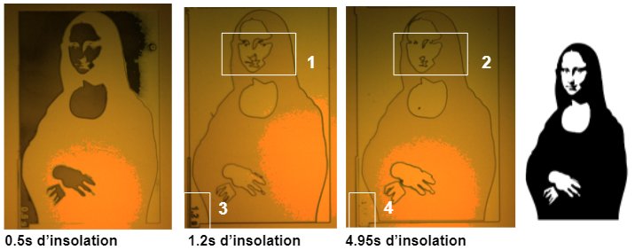

*Figure 11 Les trois premières images correspondent à l’observation en mode microscope de la SmartPrint UV. La 4ième correspond au motif utilisé comme masque pour l’insolation.*

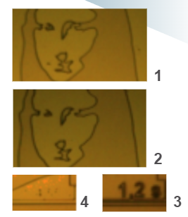

*Fig12 Zoom sur les traits du visage de la joconde*

* La 1ère image insolé Fig11 avec un temps de 0.5s ici est sous insolée. En effet la S1805 étant une résine positive avec le masque qu’on a utilisé la teinte blanche correspond à la partie de l’image qui doit être complètement insolée et dissoute au développement. Ainsi la partie du masque à la teinte blanche doit être claire à l’observation au microscope et pas sombre. Il s’agit du visage, des mains, du torse sur l’image et le fond de l’image.

Il reste toujours donc de la résine sur ces parties qui a été sous insolée.

* La 2ième image de la Fig11 correspond à un motif idéalement insolé. En effet, les traits fins du visage son bien formés ainsi que le contour de l’image. Aussi, le temps d’insolation sur l’image est observable et bien lisible. Il correspond à 1.2s.
* La 3ième image sur la Fig11 correspond-elle à un motif sur-insolé. En effet, en faisant un zoom Fig12 sur le visage on constate une dégradation des traits au niveau de la bouche et du nez de la joconde. Aussi le temps d’insolation n’est plus visible. La résine à été sur-insolé et lors du développement les parties sur-insolé ont été dissoute.

## **Conclusion**

Pour la suite de notre étude avec notre résine soigneusement choisi, l’étape de nettoyage, de dépôt de résine et de planéité sur la SmartPrint UV sont pareil. Il faut juste ajuster les paramètres du spincoater pour avoir l’épaisseur de dépôt voulue. Le temps de développement lui est propre à chaque résine en fonction des paramètres tel que l’épaisseur de dépôt, la température de la salle.

# **Résultats niveaux de gris sur motifs 2.5D**

1. **Test de calibration**

## **Processus**

La première étape de prise en main de la maP-1275 G a été de vérifier les données fournisseurs, en faisant des tests d’épaisseur, en fonction de la vitesse de rotation de la tournette, de sa vitesse d’accélération, et du temps de rotation.

Nous avons donc réalisé le protocole suivant :

* Nettoyer la lame de verre à l’acétone, essuyer au papier non pelucheux, nettoyer à l’acétone puis à l’iso-2-propanol
* Essuyer la lame au souffleur
* Déshydrater la lame à 100°C sur un plaque chauffante pendant une minute
* Déposer un scotch sur la moitié de la lame de verre
* Déposer la lame sur la tournette, puis lancer le programme voulu
* Déposer la lame sur la plaque chauffante à 100°C pendant une minute
* Retirer le scotch
* Observer la frontière entre la partie de la lame nue et la résine au profilomètre optique

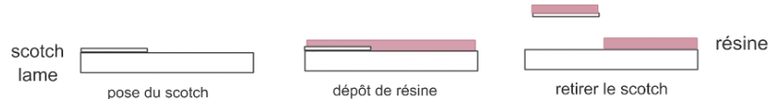

## **Résultats et analyse**

Nous avons effectués ces test pour différents temps de dépôt, et vitesse de rotation.

Les résultats obtenus sont les suivants :

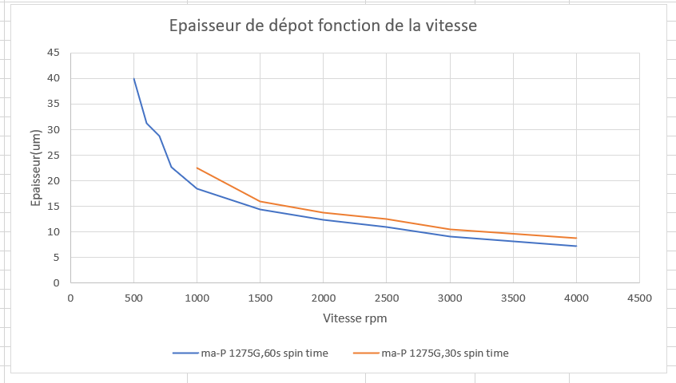

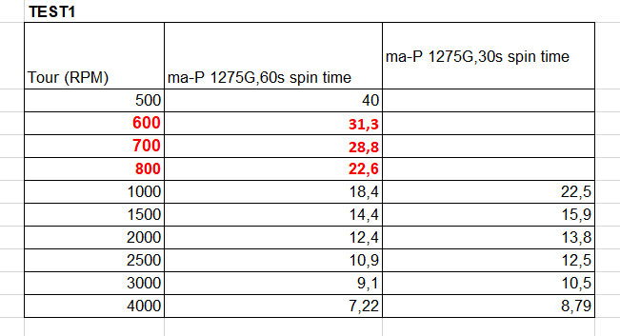

Dans un premier temps il faut noter que pour des valeurs de vitesse inférieurs à 800 rpm, l’épaisseur obtenue est inhomogène donc peu exploitable (le focus des rayons UV ne s’effectuera pas de la même manière sur tout l’échantillon lors de l’insolation, et les épaisseurs creusées seront variables), particulièrement lorsque le dépôt dure 30s. Nous choisirons d’effectuer la suite des tests de niveaux de gris et membranes suspendues avec ces paramètres : 1000rpm, 60s, 1000rpms.

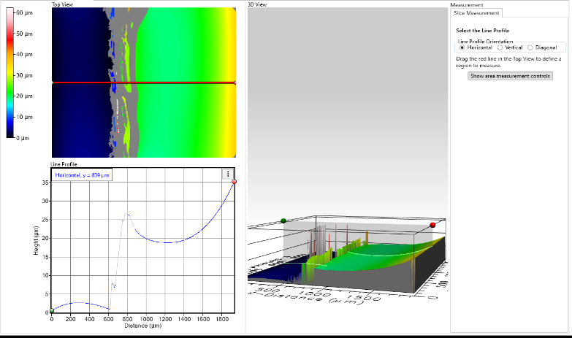Dépôt 60s – 800 rpm – 1000rpms

Ce dépôt présentait aux limites de l’échantillon une accumulation de résine en hauteur très large.

De plus l’image au profilomètre nous montrait une surface qui n’était pas plane même au centre de l’échantillon

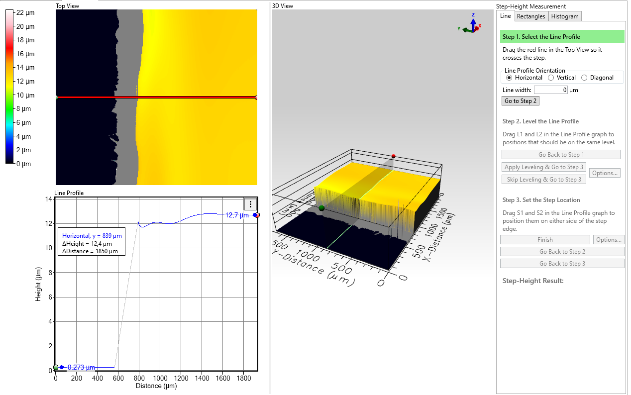Dépôt 60s – 2000 rpm – 1000 rpms

A tire de comparaison, ce dépôt effectués avec une plus grande vitesse de rotation apparait parfaitement plat au profilomètre.

C’est ce genre de dépôt qui donnera des résultats exploitables

**B) Test temps d’insolation idéal**

## **Processus**

Avant de réaliser un test en niveau de gris sur une résine, il faut en premier lieu déterminer pour quel temps d’insolation la résine sera entièrement développée. Sans cela, il se pourrait qu’une insolation avec une teinte donnée ne donne pas l’épaisseur creusée souhaitée et fausse les résultats (un motif blanc insolé pourrait ne pas être totalement développé avec un temps insuffisant et à contrario, un motif en teinte de gris faible pourrait être entièrement développé avec un temps trop grand).

Nous avons choisis grâce aux tests précédents un temps et une vitesse de dépôt qui nous servira pour tous nos échantillons à l’avenir : la résine sera déposée à la tournette pendant 30s à 1000 rpm , 1000rpms, pour atteindre une épaisseur de 23 um.

Sur ce dépôt nous insolerons ce motif simple :



# Le blanc de ce motif sera entièrement développé, et le noir restera intact.

La différence de niveau mesurée au profilomètre ente ces deux teintes nous donnera l’épaisseur creusée sur la résine.

## **Résultats et analyse**

Les premiers résultats avec une insolation effectuée via un test dose entre 2 et 14 secondes, avec un pas de 2s sont les suivants :

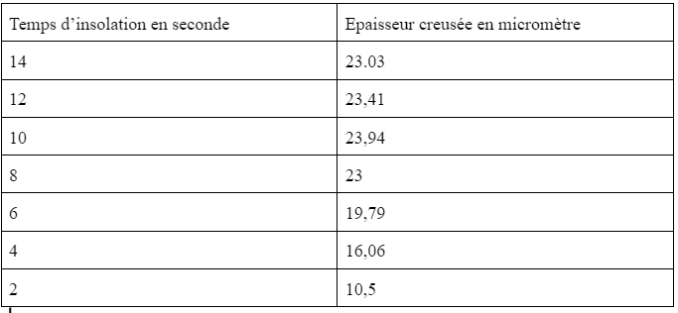

A partir de 8 secondes, la résine est entièrement développée.

Nous avons procédé à une deuxième insolation avec un temps compris entre 6 et 9 secondes, et un pas de 0.5s avec le même motif. Ceci pour déterminer le temps d’insolation idéal qui est de 7s pour une résine de 23um.

A partir de cette étape nous avons pu procéder aux tests de niveau de gris pour déterminer les profondeurs d’insolation en fonction du niveau de gris pour chaque pixels de l’image utilisée pour le masque.

1. **Test dose niveau de gris**

## **Processus**

A partir de cette étape nous avons pu procéder au test de niveau de gris pour déterminer les profondeurs d’insolation en fonction du niveau de gris de chaque pixels de l’image utilisée pour le masque.

Le premier masque utilisé est le suivant :

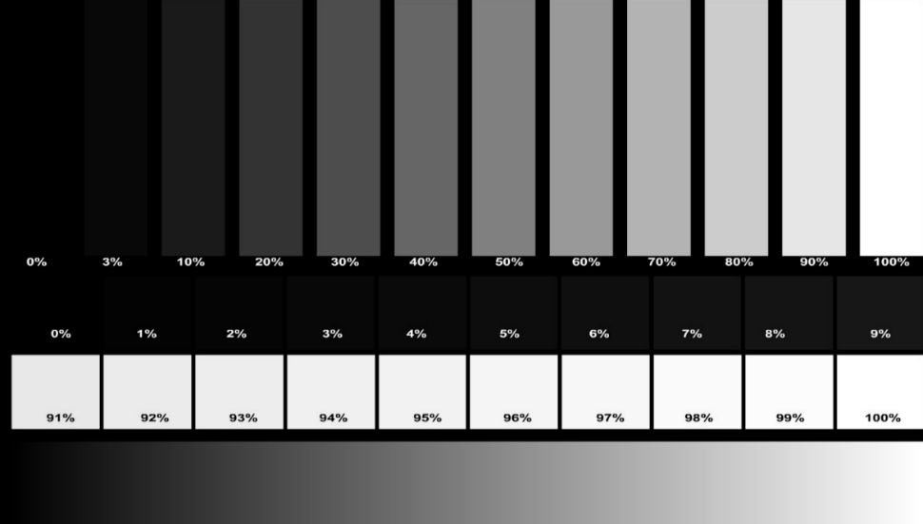

Ce masque nous donnera une idée globale de l’épaisseur creusée selon l’intensité du niveau de gris (par pas de 10% entre 10 et 90, puis de 1% entre 0 et 10 et 90 et 100)

Nous avons donc effectué sur la résine de 23 um un test dose avec un temps d’insolation entre 6.5 et 7.5s avec un pas de 0.5s, ceci afin d’être certain d’avoir une insolation respectant le temps d’insolation idéal.

## **Résultats et analyse**

Les résultats obtenus sont les suivants :

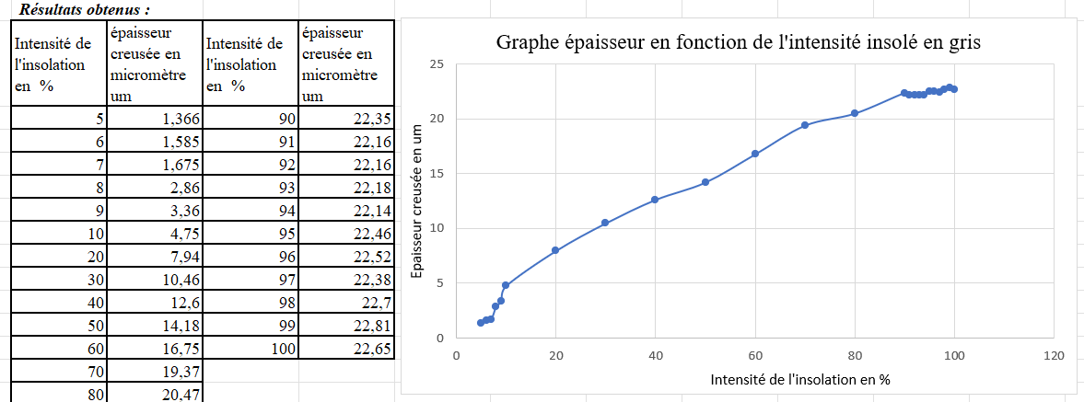



On observe après répétition des tests que les valeurs entre 0 et 10% et entre 90 et 100% sont inexploitables car trop fluctuantes et non reproductibles.

Pour préciser les valeurs obtenues, nous ferons des tests similaires mais entre 20 et 80% de niveaux de gris avec un pas de 5% avec le masque suivant :

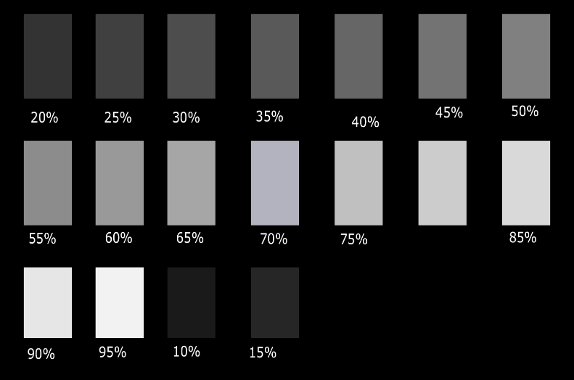

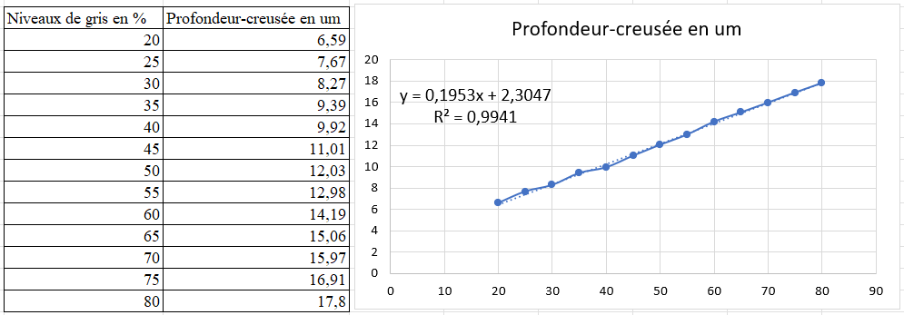Nous avons effectué ce second test durant une autre journée mais avec les mêmes paramètres d’insolation. Cela nous donne :



Nous notons que d’un test à l’autre, il est possible que l’épaisseur creusée varie ‘nous avons une différence de 2um). Nos tests ont été effectués sur deux journée différentes : le premier lors d’une journée où il faisait 19°C et une humidité relative de 39% dans la salle, et le second dans une salle à 21°C et avec une humidité relative de 51%. De plus le flacon a été remplis à nouveau en seconde séance avec de la résine non stockée au réfrigérateur, et le radiateur mitoyen à la hotte a été déplacé en fond de salle.

Toutes ces conditions ont pu faire varier les résultats et mettent en évidence l’importance d’avoir un environnement rigoureusement identique pour chaque test. Néanmoins, même si les deux courbes présentent un décalage, nous voyons que les deux coefficients directeurs sont similaires. Le plus importants dans la réalisation de nos niveaux de gris n’est pas la profondeur absolue creusée pour une valeur de gris mais bien l’épaisseur relative creusée par rapport à un autre niveau de gris.

En ce sens les tests semblent concluants.

# **Résultats préliminaires de réalisations de membranes**

## **Réalisation de micro-piliers**

Avant de nous mettre à la réalisation de nos membranes suspendues, nous avons préalablement réaliser des micro-piliers à base carré avec des surfaces de bases différentes. La réalisation des micro-piliers a pour but de nous aider à déterminer le rapport d’aspect $\frac{Hauteur du pilier}{diamètre }=\frac{h}{d}$. Ce rapport d’aspect permet de connaître le $\frac{h}{d}$ limite pour lequel les piliers s’éffondre.

Nous aurions voulu faire varier la hauteur de nos piliers mais nous nous sommes limités à une seule hauteur car la plus grande épaisseur dépôt de résine pour nous au spincoater était autour de 22um. Cette valeur pour nous est un peu faible pour réaliser des membranes.

## **Description du processus**

Comme pour tout étape de photolithographie, nous avons réalisé d’abord nos masques selon la les motifs de la Fi60. Ensuite après avoir fait un dépôt de résine au spincoater avec les paramètres de

Nous avons utilisé l’objectif *2.5 pour cette expérience. Ses caractéristiques sont :

* 1px=2.1457um
* 1920*1080px tailles de l’image projetés maximale

En prenant en compte les caractéristiques de l’objectif, nous avons réalisé notre masque en dessinant des carrés de 5 à 50um de côté avec un pas de 5um en utilisant le logiciel Inskape.

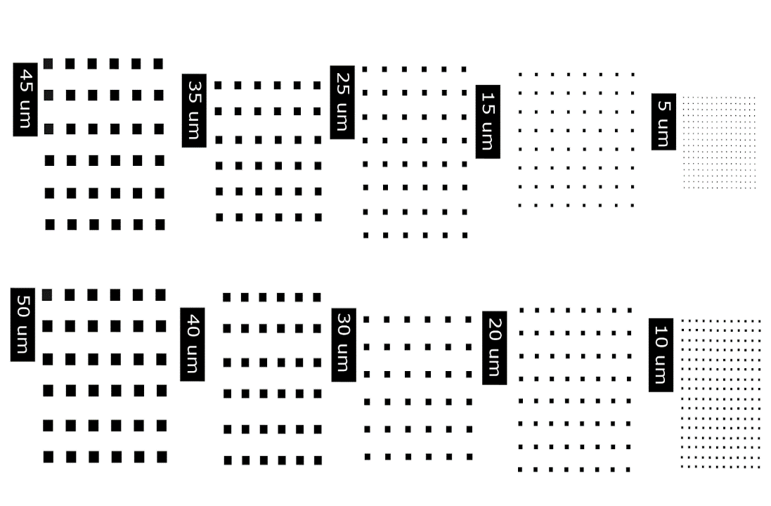

Fig60. Masque micro-piliers effectué en prenant en compte les dimensions projetées par l’objectif 2.5x de la SmartPrint UV.

## **Résultats et Analyse**

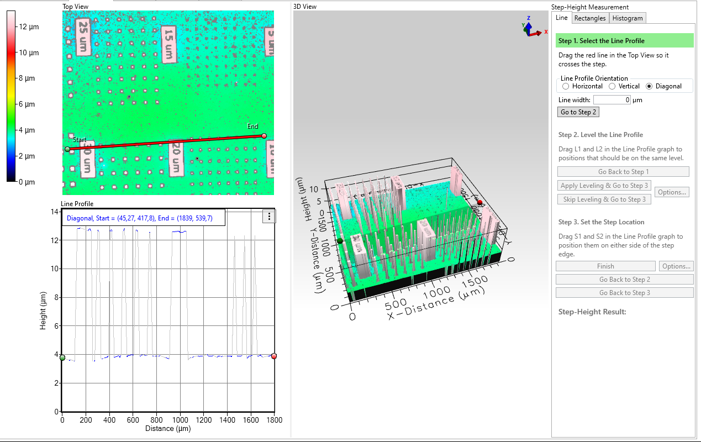

Fig70 Observation au profilomètre optique par la methode step line de micro-piliers base carré de côté allant de 15x15um à 30x30um.

L’épaisseur trouvée à l’observation au profilomètre Fig70 pour ses micro-piliers comparée à l’épaisseur constatée lors de la réalisation des structures pyramidales, est dans le même ordre de grandeur. En effet, ses tests ont été effectué le même jour et cette épaisseur trouvée s’explique par les mêmes raisons que précédemment. En vert (sur cette même fig70) reste de la résine non dissoute au développement représentant une hauteur d’environ 5 à 8um.

Les micro-piliers ayant une base carrée de 5x5um se sont effondrés, en effet au profilomètre et à l’observation au microscope optique nous n’observons pas ceux-ci Fig70.

Avec les micro-piliers ayant une base carrée de 10x10um à 50x50um, nous arrivons à observer les micro-piliers. L’insolation n’a pas permis d’obtenir une surface plane pour les micro-piliers ayant une base carrée de 10x10um à 15x15um, la surface est tronquée. En effet, ses derniers ont un sommet dont la surface est trop petite . Cela se perçoit à l’observation au MEB Fig4 d) et au microscope optique. Aussi au microscope optique en réalisant 2 focus l’un en surface et l’autre une profondeur on fait la même observation Fig6 a et b. Cela est dû d’une part à l’insolation progressive en profondeur de la résine qui fait que les bords des piliers sont plus insolés en haut qu’en bas, et d’autre part à cause du développement qui suit le même principe : la résine est plus insolée par le haut.  On arrive aux limites de résolution avec cet objectif, il faut passer à l’objectif inférieur 5x pour observer des piliers mieux formés à ces dimensions.

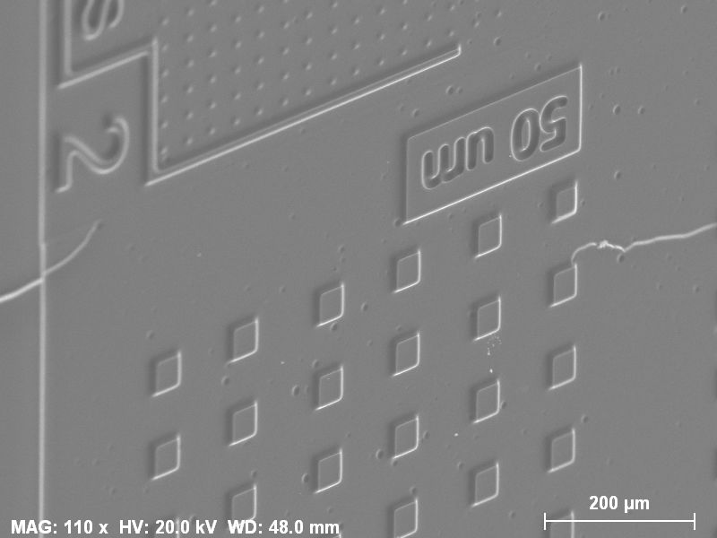 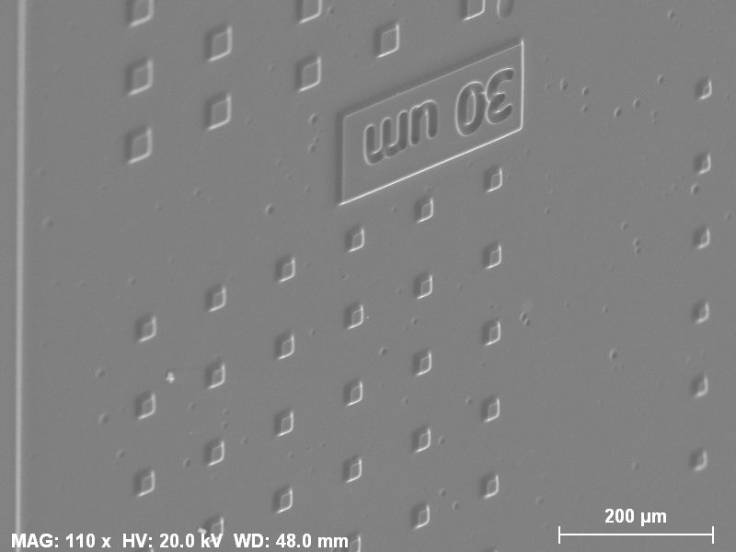 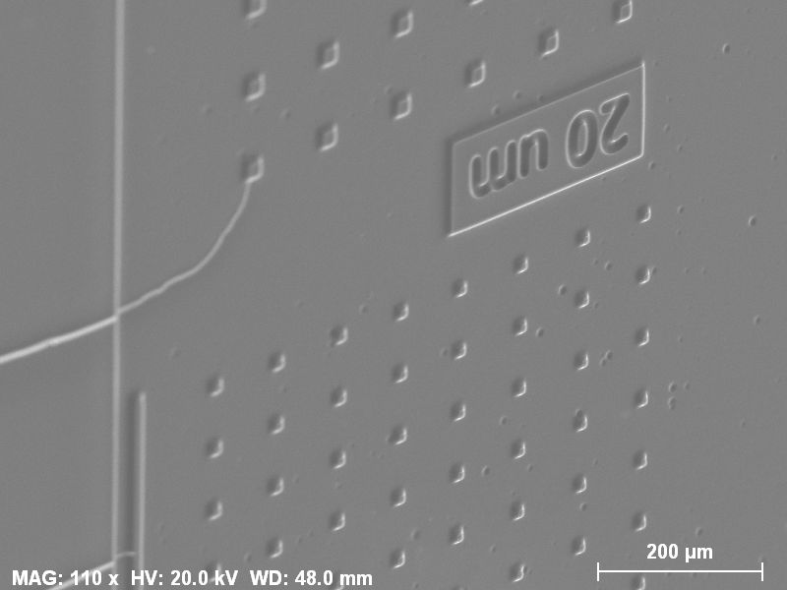

Fig4 Observation au MEB des micro-piliers pilier de base a) 50x50um, b) 30x30um, c)20x20um, d)15x15, e)40x40

e

d

b

a

c

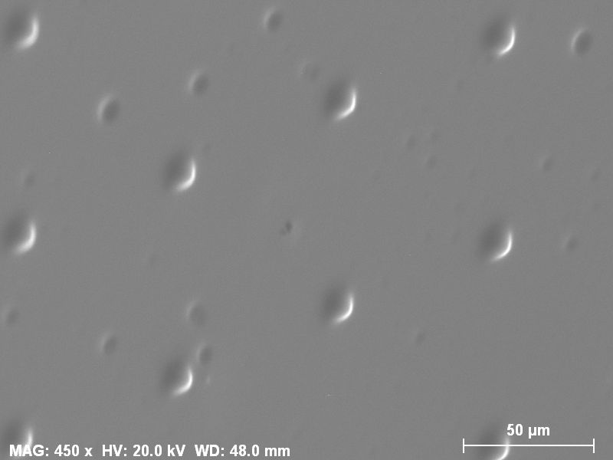 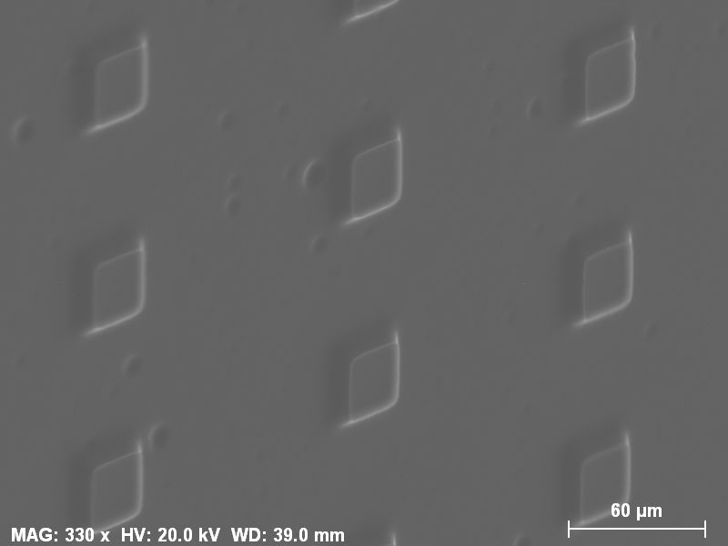

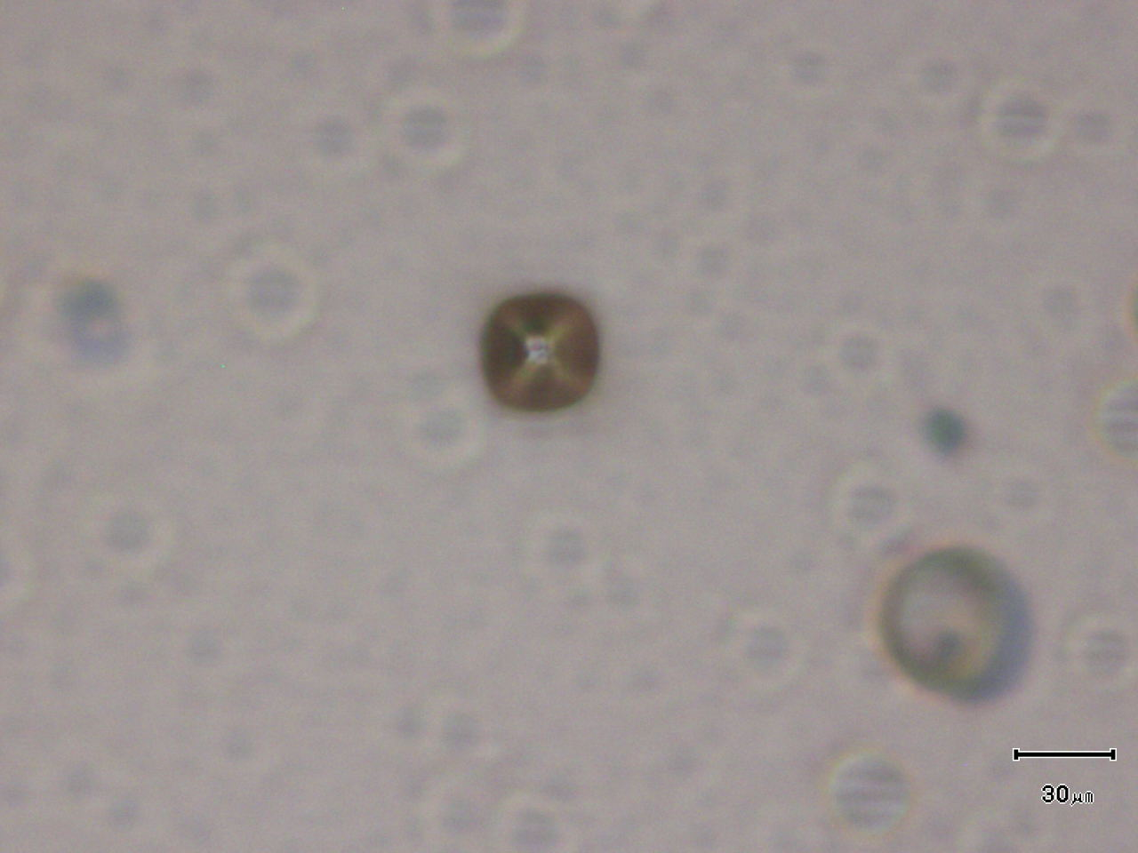 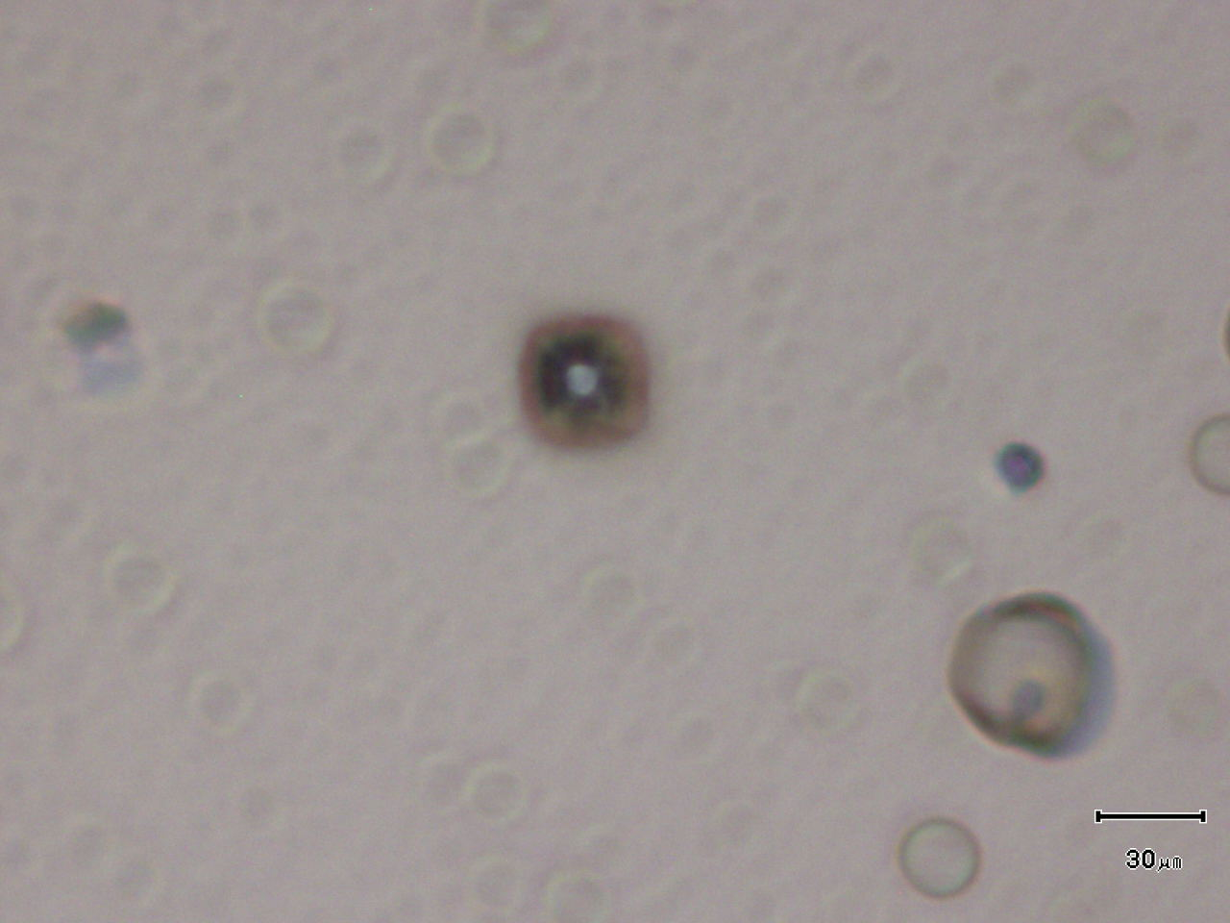

Fig6 Image réalisée au microscope optique de pilier 15x15um de base a)Focus réalisé en surface b)focus réalisé en profondeur

## **Conclusion**

Les piliers au-dessus de 20x20um pourraient éventuellement être utilisés mais nous n’utiliserons dans un premier temps que les piliers de 45x45um et 50x50um pour avoir la meilleure solidité possible, nous permettant ainsi de nous concentrer sur l’étude de la membrane sans nous soucier des piliers.

## **Réalisation membranes suspendues**

## **Description du processus**

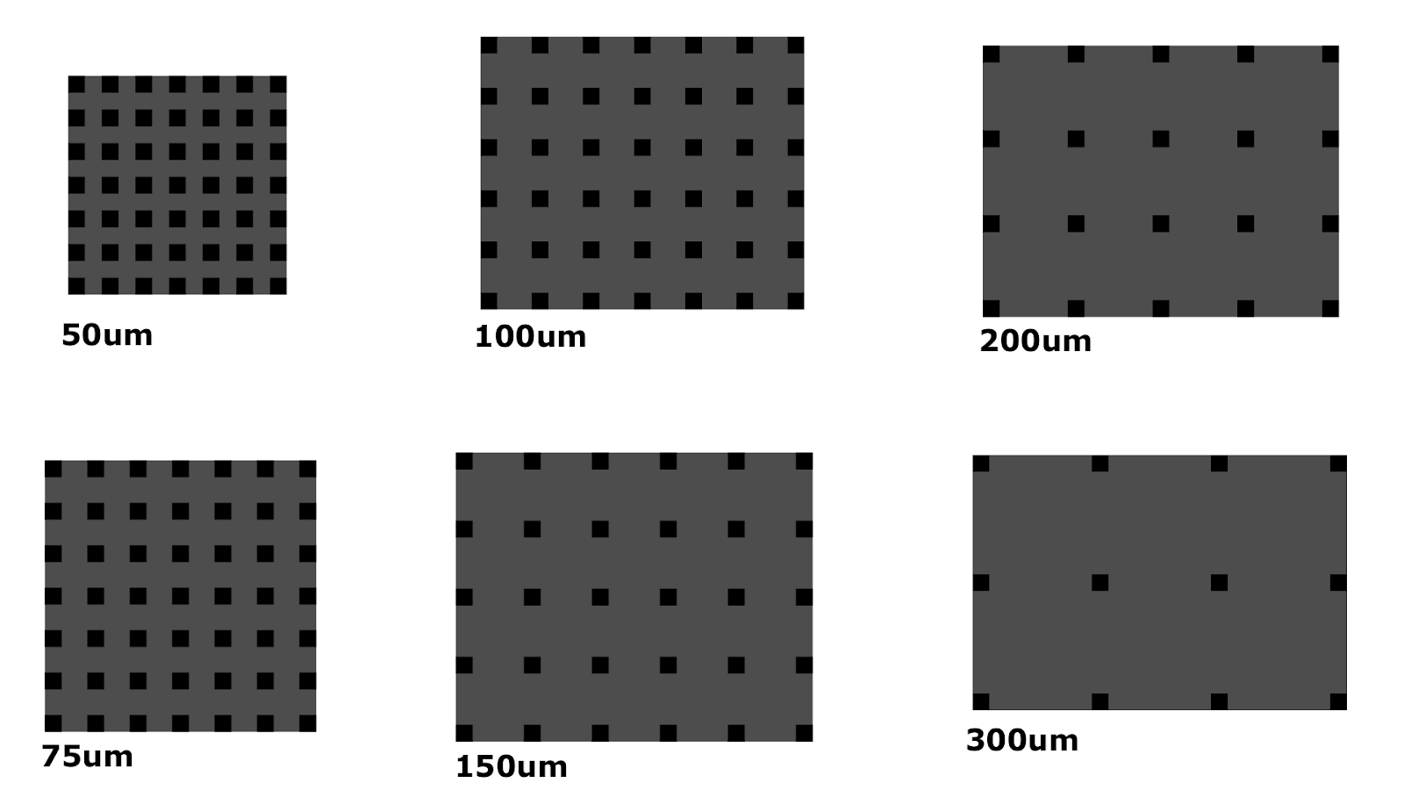

Fig3 Masque pour la réalisation de membranes suspendues avec une teinte à 30% de gris pour obtenir une épaisseur de membranes d’environ 10-12um

50, 100, ….300um correspondent à la distance entre micro-pillier. Taille des carrés**….**

Nous avions effectué un test pour la réalisation des membranes suspendues selon le masque de la fig3.

Nous avons commencé par faire un dépôt de notre résine la maP1275g soigneusement choisi pour réaliser nos membranes. Ce dépôt s’est effectué selon le protocole défini précédemment.

Après le dépôt de la résine nous avons nettoyé les bords de l’échantillon avec un coton tige de laboratoire imbibé au remover pour enlever les bourrelets qui se sont formé lors du dépôt de la résine.

Ensuite nous déposons l’échantillon sur la SmartPrint UV en la retournant, la résine face au porte échantillon. En utilisant du papier calibré (film à reliure de 0.4mm d’épaisseur) sur les bords du verre afin d’éviter qu’elle ne touche le porte échantillon Fig50.

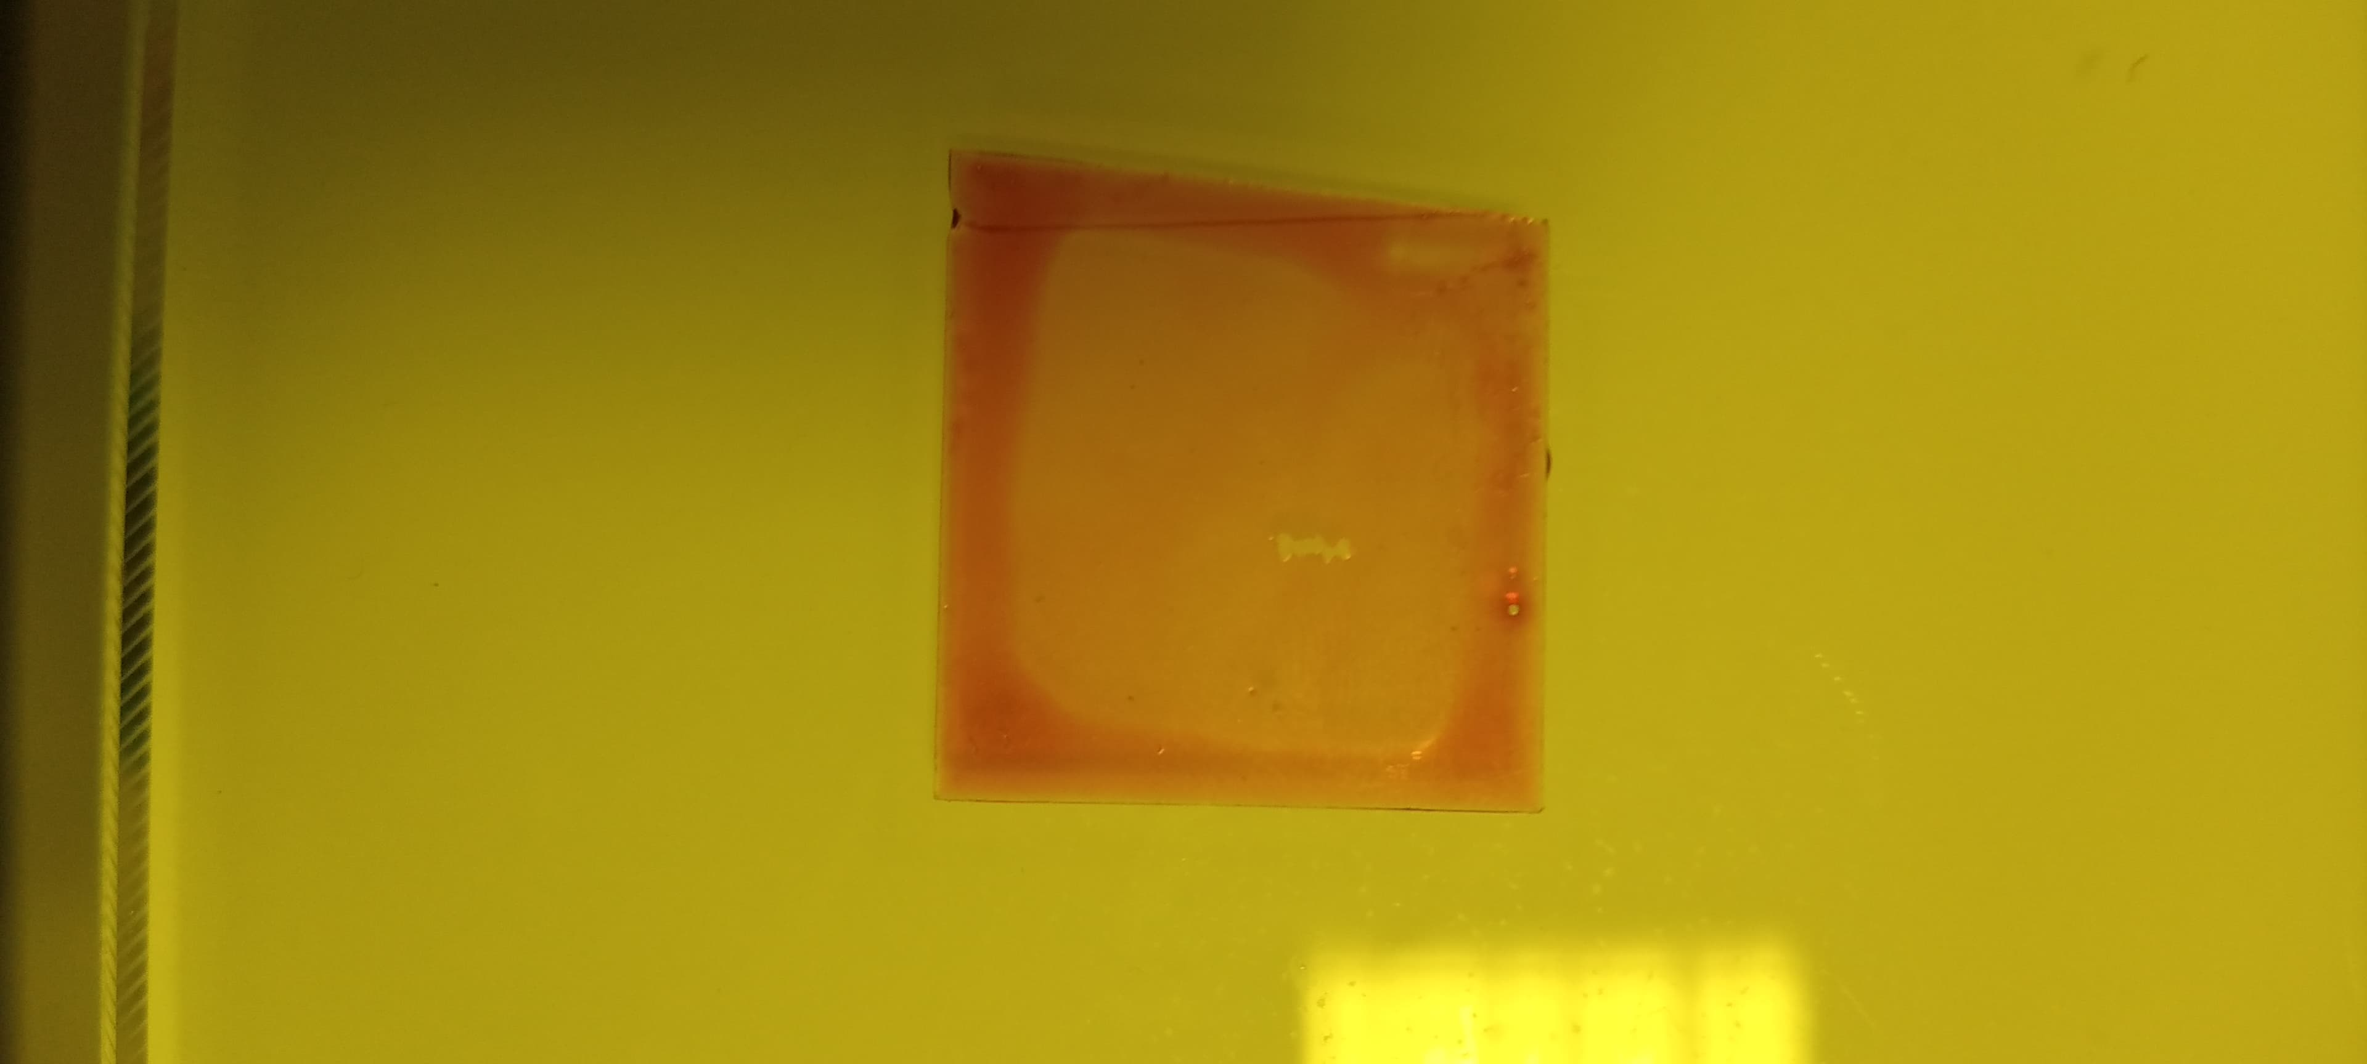 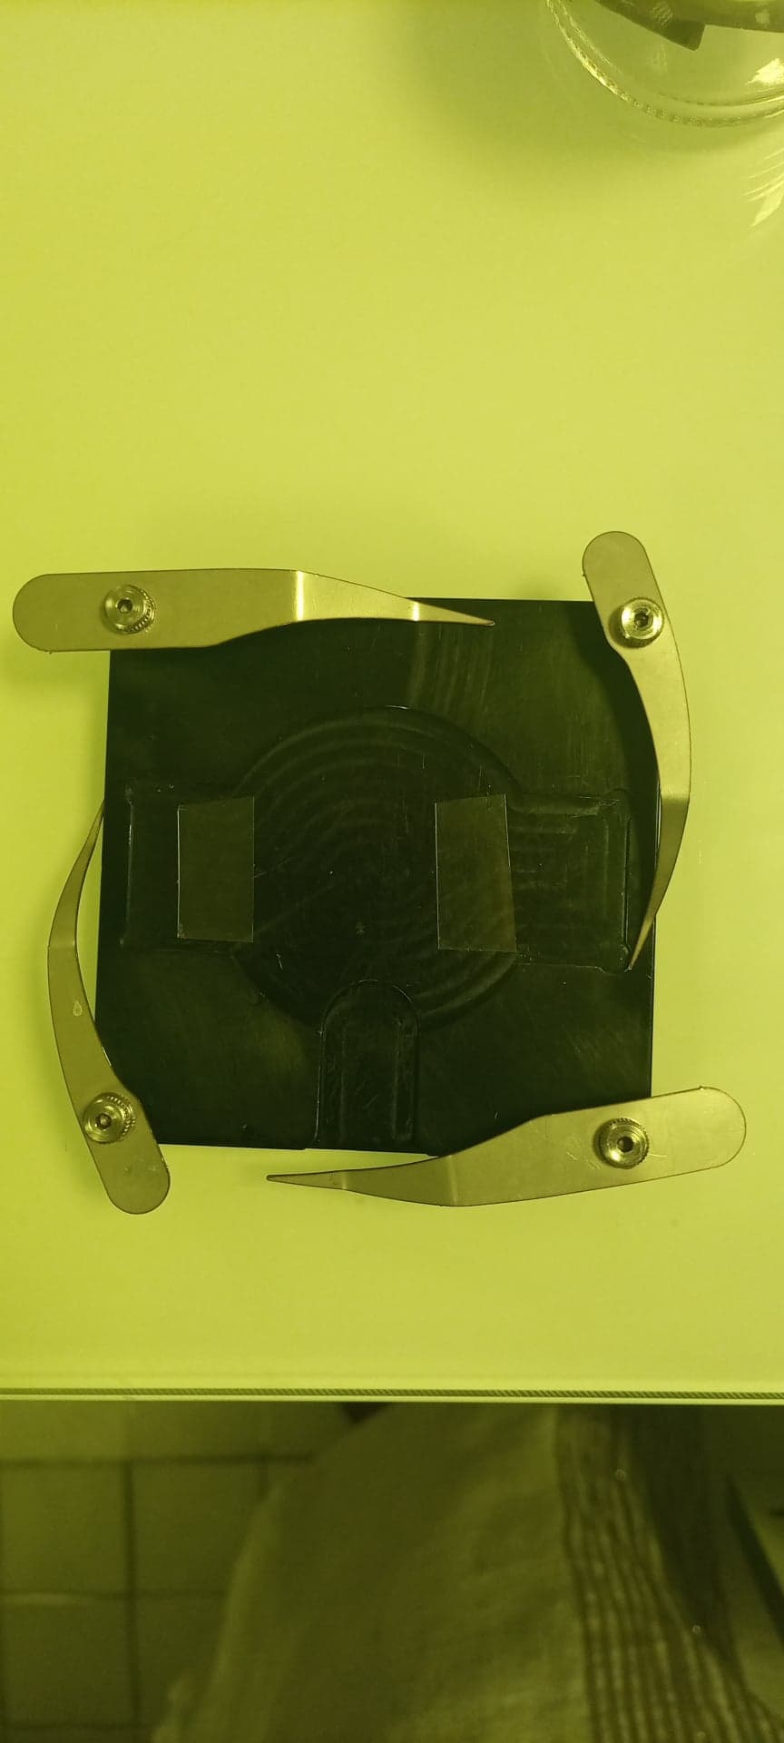 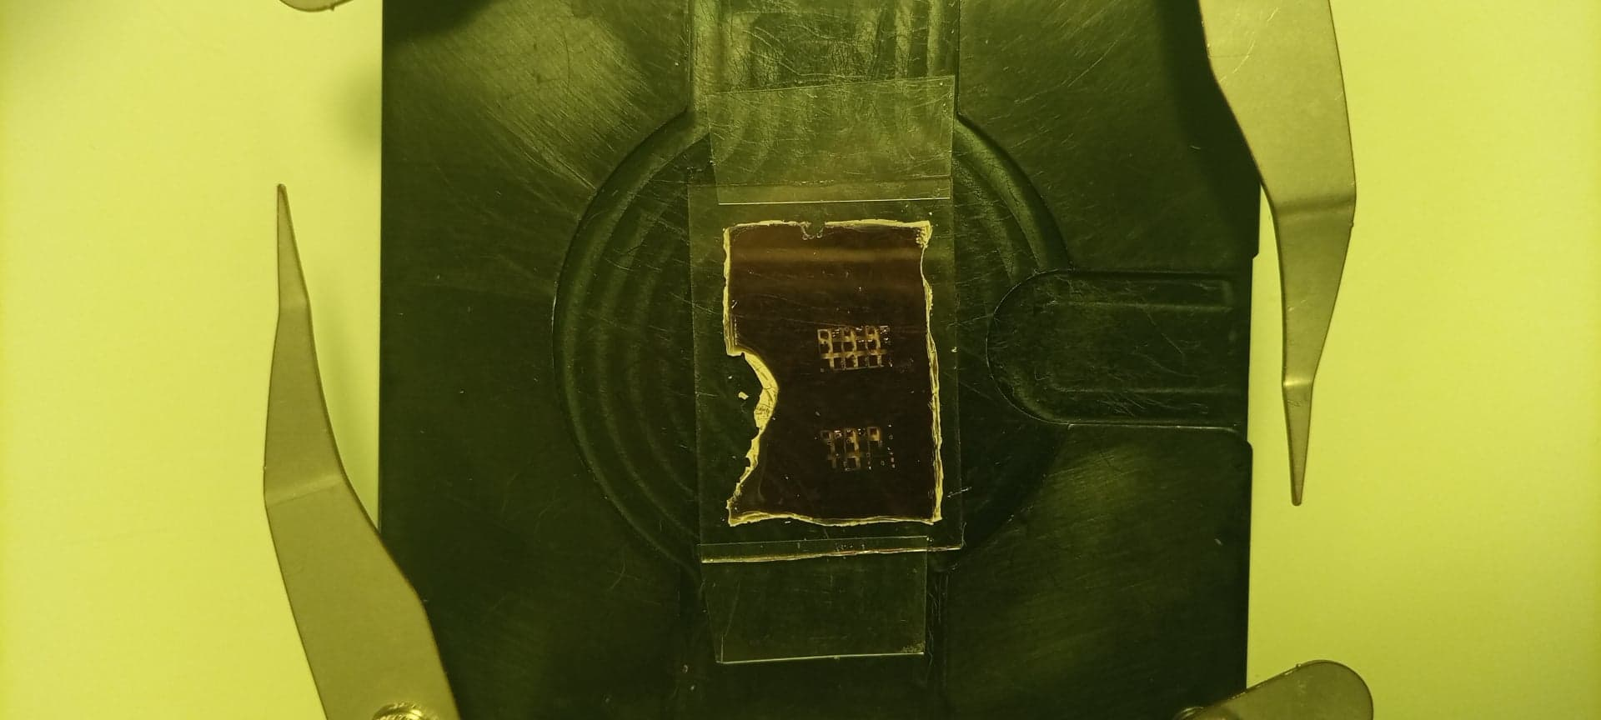

c

b

a

## **Résultat et analyse**

Fig50 a)Image illustratif de bourrelet formé après dépôt de la résine sur la lame de verre

b)Dépôt du papier calibré sur la platine avant de déposer l’échantillon dessus.

c)Dépôt du substrat fait de tel sorte à éviter que la résine touche la platine

## **Résultats et Analyse**

Nous avons utilisé le profilomètre une première fois pour observer la membrane réalisée en retournant l’échantillon comme lors de l’insolation mais nous n’avons pas pu observer une image. En effet, l’on n’obtient pas d’interférences, car le rayon lumineux du profilomètre ne traverse pas le verre.

Nous avons alors effectué les observations avec le microscope optique en salle de TP 4. Et voici ce que nous observons :

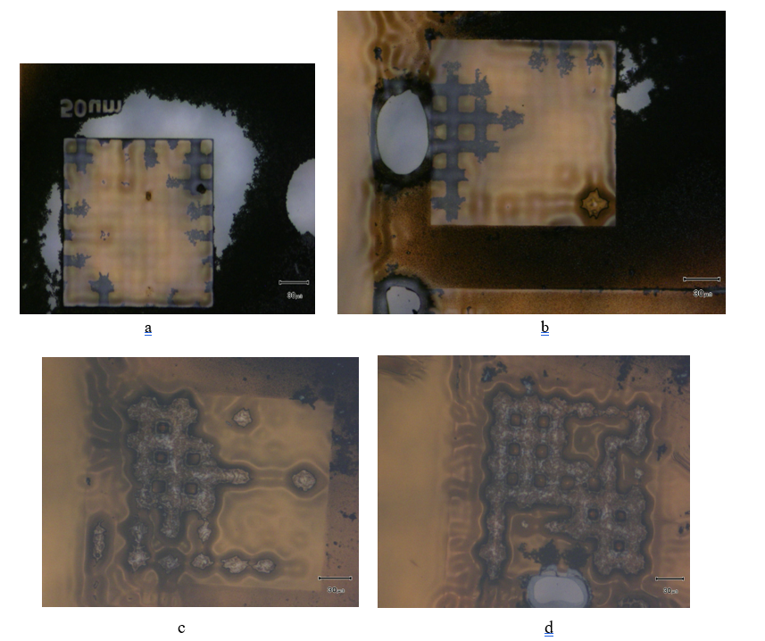

Fig10 Observation membranes suspendues réalisées avec le masque en fig3.

Pour le masque effectué avec un espacement de 50um Fig10 a entre les piliers, nous constatons un développement partiel au bord. Plus les piliers sont écartés plus le développeur n’arrive pas à passer pour développer les parties insolées. Dans les Fig10 c et d avec des piliers plus resserrés nous observons une formation de membrane ou le développeur a pu trouver un chemin.

Nous concluons qu’il nous faut réaliser un masque avec un petit espacement des piliers pour pouvoir faire les membranes suspendues. Aussi, nous comptons modifier le masque pour les membranes afin de permettre au développer de pouvoir se frayer un chemin pour développer correctement les parties insolées.

Nous aurions aimé pouvoir mesurer la hauteur de la membrane mesurée en effectuant des focus sur plusieurs plans mais le contraste de l’image ne l’a pas permis.

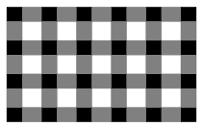 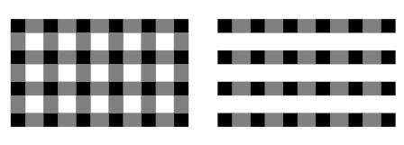

Masque pour faciliter le passage du développer

## **Conclusion**

Nous pensons qu’une observation au MEB en salle de TP, ne serait pas possible à moins que l’on puisse décoller la résine déposer sans l’abimer afin de la recouvrir d’une couche mince de carbone par évaporation sous vide pour l’observation.

# **CONCLUSION**

# **ANNEXE**

## **Réalisation masque avec le logiciel inkscape**

Pour la réalisation des masques, nous avons utilisé le logiciel Inkscape..

Le format standard des images à insoler est de 1080*1920 pxl.. Nous avons donc en premier lieu dimensionné le canvas sur lequel nous allions travailler.

**Création d’un canva dimensionné :**

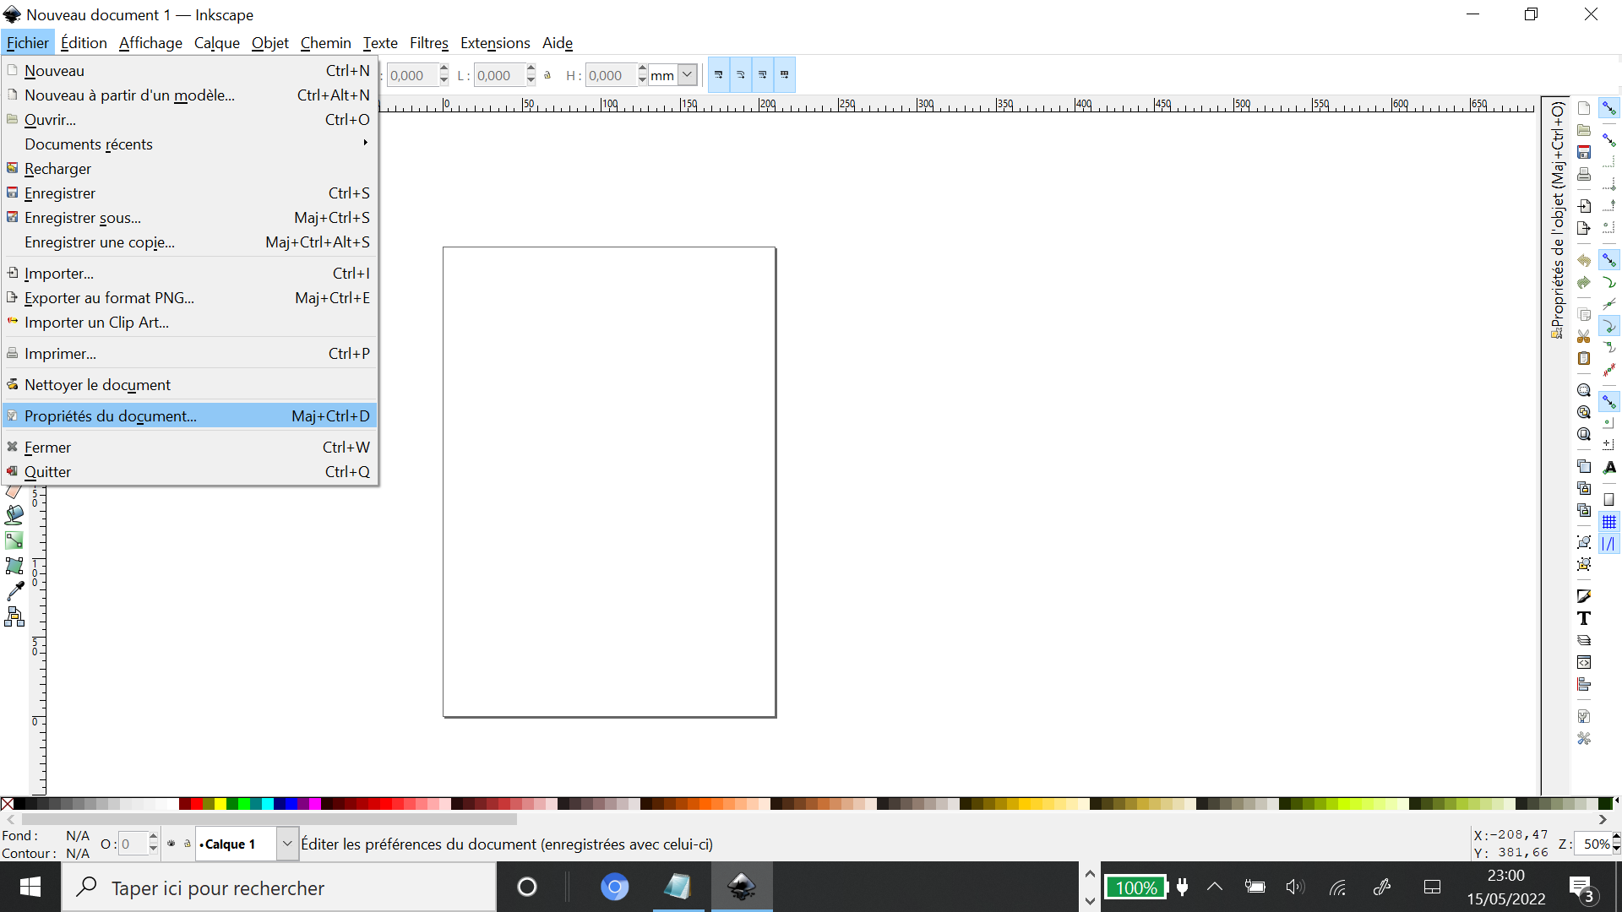

-aller dans fichier -> propriétés du document

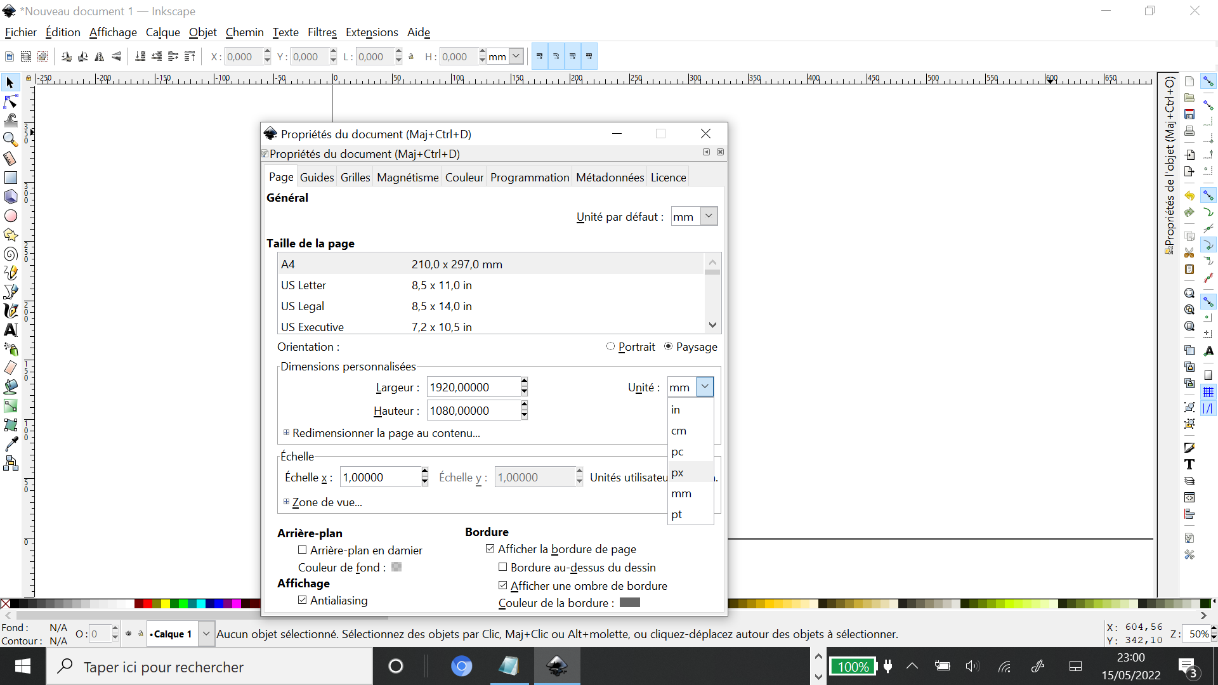

-> Choisir la largeur et la longueur du canvas

-> Ne pas oublier de sélectionner le pixel comme unité

Il nous a fallu ensuite créer des masques en niveaux de gris. Pour cela nous avons créé des rectangles dimensionnés dont la couleur (avec les composantes RVB allant de 0 à 255) correspondaient à des niveaux de gris précis. Pour créer des niveaux de gris, les composantes R, V et B doivent être égales et proportionnelles au pourcentage de gris de l’image souhaitée (ex : pour une image avec 10% de gris, il faut R = V = B = 256 - 10%*256 = 229).

**Création d’un rectangle de 500x500 pxl avec 10% de gris :**

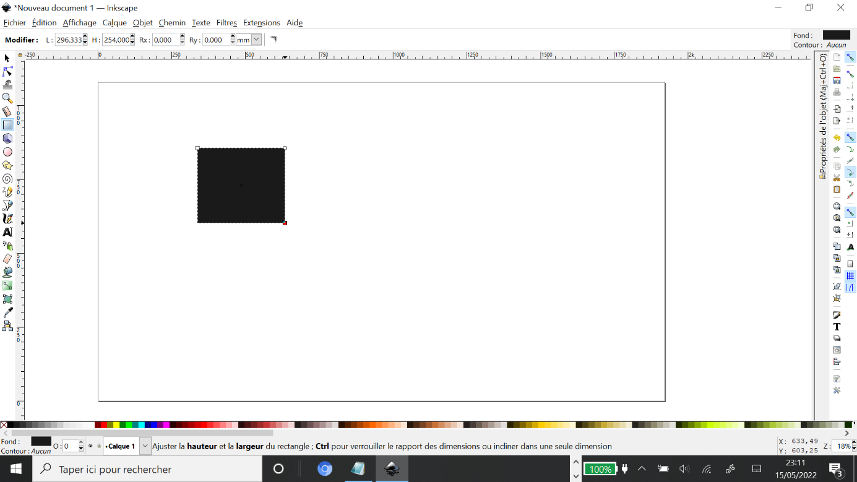

- Cliquer sur « Créer des rectangles et des carrés »

- Créer le rectangle

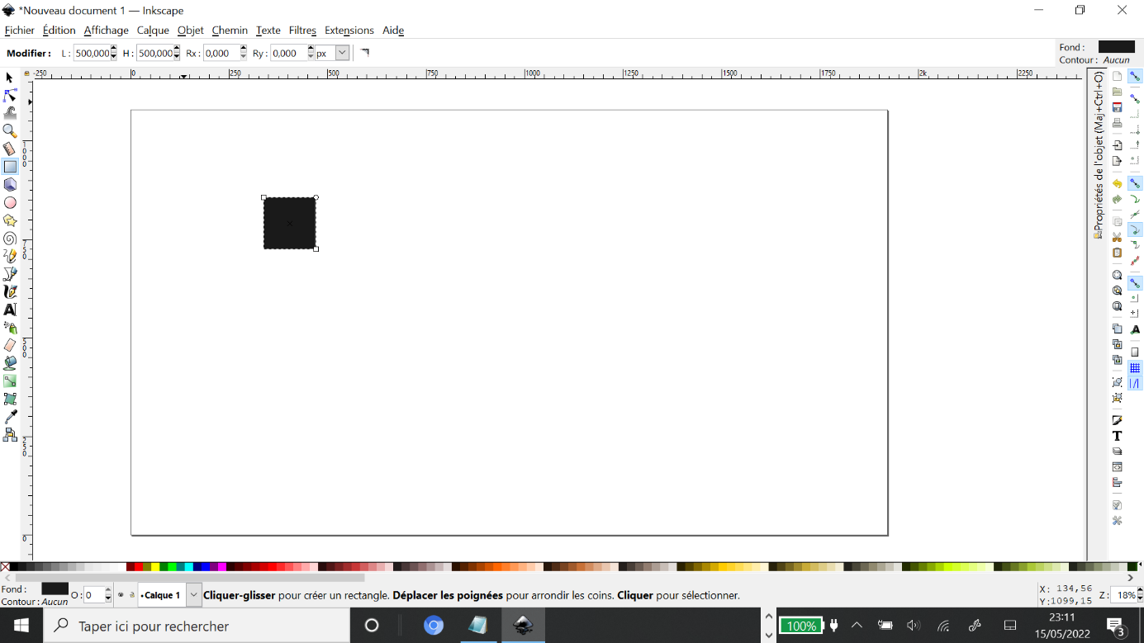

- Sélectionner la hauteur et la largeur du motif

- Mettre l’unité en pxl

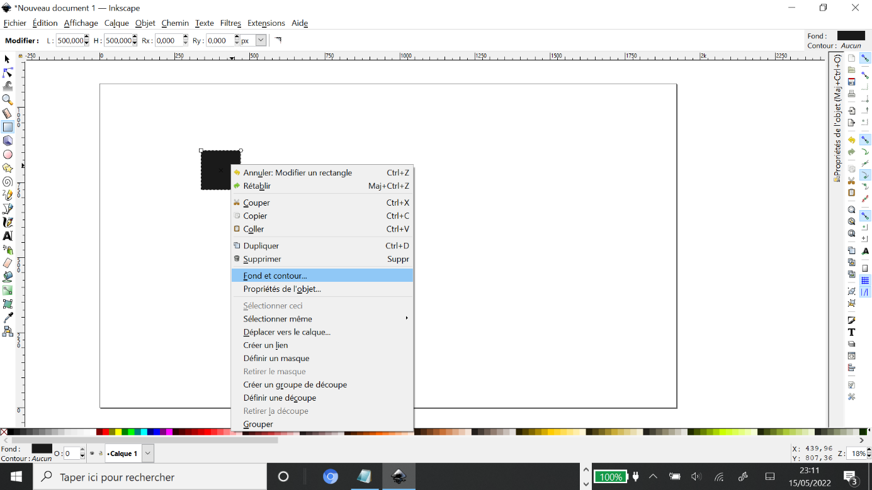

- Clic droit sur le motif, puis « Fonds et contours »

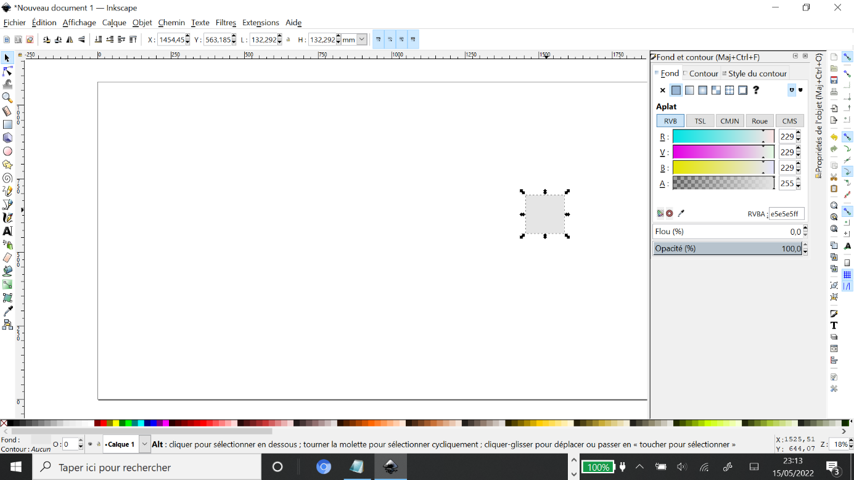

-Sélectionner les valeurs R, V et B correspondantes

-Laisser A à 255 (la transparence)

## **Fonctionnement profilomètre optique**

Le Profilm3D est un profilomètre optique 3D de Filmetrics, ultra compact et performant.

Le profilomètre optique est un système de mesure sans contact utilisé pour évaluer avec une extrême précision l’état de surface (profilage et topographie), la rugosité et le contour d’une pièce donnée, quelle que soit sa forme (plane, bombée, convexe…), sa texture, sa taille ou son poids.

Il fonctionne sur le principe de l'interférométrie en utilisant un objectif de type Mirau. C’est un outil adapté pour le Contrôle Qualité et la R&D.

Fonctionnement :

Le faisceau lumineux collimaté est divisé par un séparateur de faisceau en un faisceau de mesure et de référence Fig2 :

-Le faisceau de mesure est réfléchi par l’objet mesuré

-Le faisceau de référence est réfléchi par le miroir.

La lumière réfléchie par le miroir et l'objet mesuré est à nouveau recombinée en un seul faisceau lumineux qui est ensuite focalisée sur le détecteur.

Quand les 2 chemins optiques, entre l’objet mesuré et le miroir de référence sont identiques, il se produit une interférence constructive pour toutes les longueurs d'onde dans le spectre de la source de lumière. Pour les points d'objet dont les chemins optiques sont différents, l'intensité des pixels correspondants sont alors faible.

Tant que la distance, entre l’objectif et l’échantillon reste égale à la distance focale, le détecteur perçoit un flux lumineux et l’observation est possible.

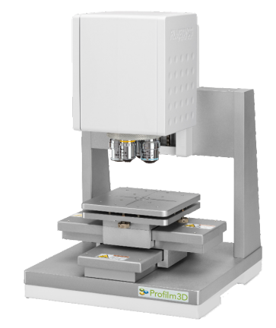 [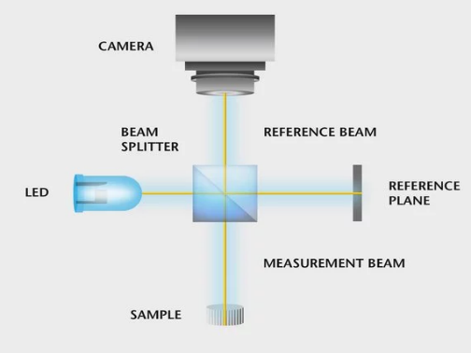](https://www.polytec.com/fr/metrologie-de-surface/technologie/interferometrie-a-lumiere-blanche) 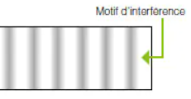

Fig2. Principe de l’interférométrie en lumière blanche dans Technologie de Polytec

Fig1. Profilomètre 3d de Filmetrics  
Profilm3D_Brochure.pdf

## **3. Fonctionnement MEB (fonctionnement machin recouvrement carbone LEICA EM ACE200)**

* + 1. Utilité de la machine de recouvrement carbone LEICA

LEICA EM ACE200 est un évaporateur sous vide secondaire qui réalise des couches minces de métal ou de carbone à très haute résolution. Elle permet donc de faciliter les observations d’échantillons non métallique au microscope électronique à balayage et au microscope électronique en transmission.

Nous l’avons utilisé avec l’aide de la technicienne en TP4 pour recouvrir nos substrats de couche mince de carbone afin de les observer au MEB.

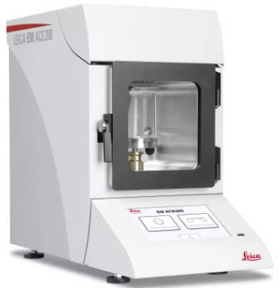

Fig4. Evaporateur sous vide LEICA EM ACE200

* + 1. Fonctionnement du microscope électronique à balayage MEB

Le microscope électronique à balayage est constitué d’une source d’électrons, de lentilles électromagnétiques et d’un détecteur d’électrons.

Il utilise un faisceau d’électrons au lieu de la lumière, exploitant la dualité onde-particule des électrons. Le faisceau est produit, accéléré puis concentré sur un échantillon grâce aux lentilles. L’échantillon émet alors des électrons secondaires qui sont ensuite détectés. Le nombre d’électrons détectés dépend des variations de surface de l’échantillon. En balayant le faisceau et en détectant la variation du nombre d’électrons diffusés, on peut reconstituer la topographie de la surface. Le faisceau d’électrons peut également ioniser les atomes pour qu’ils émettent des rayons X. L’énergie de ces rayons dépend de la composition élémentaire de l’échantillon.

En balayant à nouveau le faisceau et en détectant l’énergie des rayons X émis, on peut déduire la nature chimique du composé.

D’autres types d’interactions entre le faisceau et la surface permettent également différentes analyses complémentaires. Le MEB permet ainsi d’obtenir une image agrandie de la surface d’échantillons épais mais aussi d’en analyser la composition.

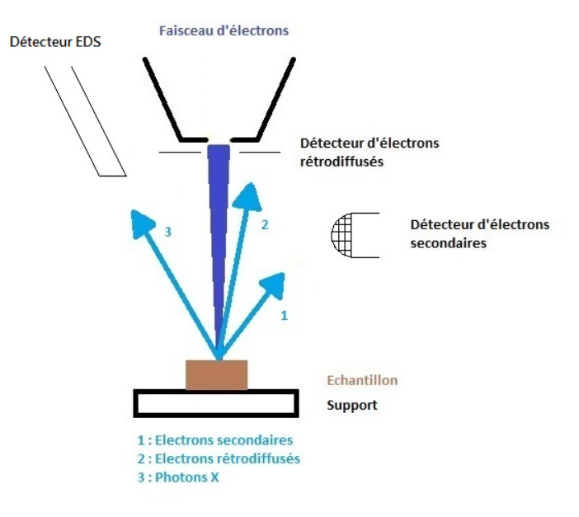

Fig MEB illustration, mea.edu.umontpellier

# Bibliograhie

